NMS用户使用手册
V1.3
CEIEC
2018/10/23

版权声明
本使用手册版权由CEIEC所有，未经CEIEC的许可和授权，任何机构及人员不得将本手册及本使用手册包含的任何文字、内容及图片以任何理由，任何方式或手段（电子的或机械的）进行复制或传播。

修订记录
版 本 | 修订说明 | 编制/日期
V1.0 | 初始化 | 2018.09.13
V1.1 | 使用模板修改 | 2018.09.19
V1.2 | 界面功能展示调整 | 2018.10.15
V1.3 | 用户管理功能调整 | 2018.10.23

目录

1. 引言 1
1.1 目的 1
1.2 产品简介 1
1.3 适用范围 2
1.4 角色定义 2
1.5 功能模块列表 2
1.6 系统登录 5
2. 系统初始化操作说明 7
3. 分中心人员可访问模块介绍 9
3.1 数据展示 9
3.1.1 业务逻辑拓扑 10
3.1.2 告警信息 12
3.1.3 服务器监测 13
3.1.4 异常服务器 16
3.1.5 网元监测 17
3.1.6 异常网元 17
3.1.7 特种监测 18
3.1.8 3D机房 19
3.1.9 任务查看 20
3.2 流量展示 25
3.2.1 NTC 25
3.2.2 National Proxy 26
3.3 权限管理 27
4. 国家中心人员可访问模块介绍 28
4.1 数据展示 28
4.2 配置管理 28
4.2.1 监测配置 29
4.2.2 特种设备配置 34
4.2.3 机房管理 35
4.2.4 节点配置 37
4.2.5 DC范围配置 43
4.3 权限配置 45
4.3.1 用户管理 45
4.3.2 修改个人信息 47
4.4 高级配置 48
4.4.1 类别配置 48
4.4.2 任务配置 55
4.4.3 视图配置 78
5. 附录 80
5.1 监测管理第三方监测配置和说明 80
5.1.1 创建相应的监测类型 80
5.1.2 确认NMSClient的正常运行 80
5.1.3 创建监测 80
5.1.4 监测数据报告文件 84
5.1.5 生成文件与指定存放目录 89
5.1.6 启动监控脚本 89
5.1.7 变更监控配置 90
5.2 任务结果弹窗逻辑说明 90
5.3 批量新建或者更新节点的操作 91
5.3.1 批量新增节点 91
5.3.2 批量修改节点 91
5.4 新增网元操作步骤 91

引言

目的
本手册对NMS网络管理系统用户使用进行规范性说明，以及系统使用过程中应注意的一些问题。使用本系统的有关用户可参照此手册进行相关操作，以便更快的熟悉掌握系统使用方法，提高工作效率。

产品简介
NMS网络管理系统是CEIEC长期实践探索形成的产品，是一套集监测控制于一体的跨平台综合网络管理系统。本系统提供常用预置监测和用户自定义监测，并提供了基于业务机群的灵活视图。可进行各视图升级、配置验证，自定义命令执行等对各监控节点的控制。本系统还提供了灵活的权限控制，可把多套视图纳入本系统进行管理而互不干扰。
NMS网络管理系统可监控服务器、交换机等网络元素。系统提供常用的预置监测，用户可以更改监测的范围、时间等内容。并提供用户监测设置自定义界面，由用户来提供第三方的监控数据，由NMS网络管理系统来传输、解析、展示。系统根据用户设置下发配置，收集监测数据，以直观的图表形式展现给用户，并提供相应的预报警提示通知。本系统还提供通过文件推送、命令（包括自定义命令）、升级等来对各监测节点进行控制。
NMS推荐浏览器：FireFox最新版

适用范围
本手册适用于NMS网络管理系统的操作人员。

角色定义
角色 | 说明
国家中心人员  （Nation Role） | 具有数据展示，配置管理，权限管理，高级配置模块权限
分中心人员  （Region Role） | 只具有查看数据展示模块的权限
表 1-4-1角色定义

功能模块列表
模块名称 | 说明性定义
数据展示 | 系统中的基础模块。包含多个子模块，可以查看不同的监测数据。
配置管理 | 系统各项信息配置模块。国家中心人员具有此模块权限。包含多个子模块，可进行节点，监测等多项配置。
权限管理 | 系统用户相关信息配置模块。包含多个子模块，可对系统内用户，及个人信息进行配置。
高级配置 | 系统高级应用模块。国家中心人员具有此模块权限。包含多个子模块，可进行任务、类别、系统等多项配置。
业务逻辑拓扑 | 数据展示子模块。以拓扑图形式展示视图内各个节点（组）间的关系及节点的监测情况。
告警信息 | 数据展示子模块。可以查看所有异常节点信息，包括超过配置告警值的节点信息。
服务器监测 | 数据展示子模块。可以查看所有节点类型为服务器的所有节点信息，可通过统计图或列表形式查看各个监测类别的详细信息。
异常服务器 | 数据展示子模块。可以查看节点类型为服务器的异常节点信息。默认展示非紧急状态的信息。
网元监测 | 数据展示子模块。可以查看所有节点类型为网元的节点信息，可通过统计图或列表形式查看各个监测类别的详细信息。
异常网元 | 数据展示子模块。可以查看节点类型为网元的异常节点信息。默认展示非紧急状态的信息。
特种监测 | 数据展示子模块。可以查看特种设备监测信息。
3D机房 | 数据展示子模块。以图形的方式展示机房、机柜、节点之间的关系。并可查看各个节点的情况。
任务查看 | 数据展示子模块。可以查看配置的任务的执行情况，支持列表和统计图查看。
流量展示 | 系统中的基础模块。包含多个子模块，可以查看不同的流量统计数据。
NTC | 流量展示子模块。NTC流量展示。
National Proxy | 流量展示子模块。代理流量展示。
监测配置 | 配置管理子模块。可以配置针对不同节点组、节点监测，以及设置告警。
特种设备配置 | 配置管理子模块。以图形拖拽的方式配置特种设备。
机房配置 | 配置管理子模块。可以添加、修改机房信息。
节点配置 | 配置管理子模块。可以添加、修改节点信息。
DC范围配置 | 配置管理子模块。配置DC监测的IP范围，配置好以后可对在范围内的节点进行监测。
用户管理 | 权限管理子模块。国家中心人员具该模块权限。可对系统内用户进行管理。
修改个人信息 | 权限管理子模块。可对个人信息进行修改。
类别配置 | 高级配置子模块。配置监测类别。系统已默认初始化7种监测类别。
任务配置 | 高级配置子模块。可以定制文件推送、命令执行、升级部署等类别的任务。
视图配置 | 高级配置子模块。配置视图。
表 1-5-1功能模块详解

系统登录
打开IE浏览器，在地址栏输入IP地址（如：http://xxx.xxx.xxx.xxx:port/nmsweb/）
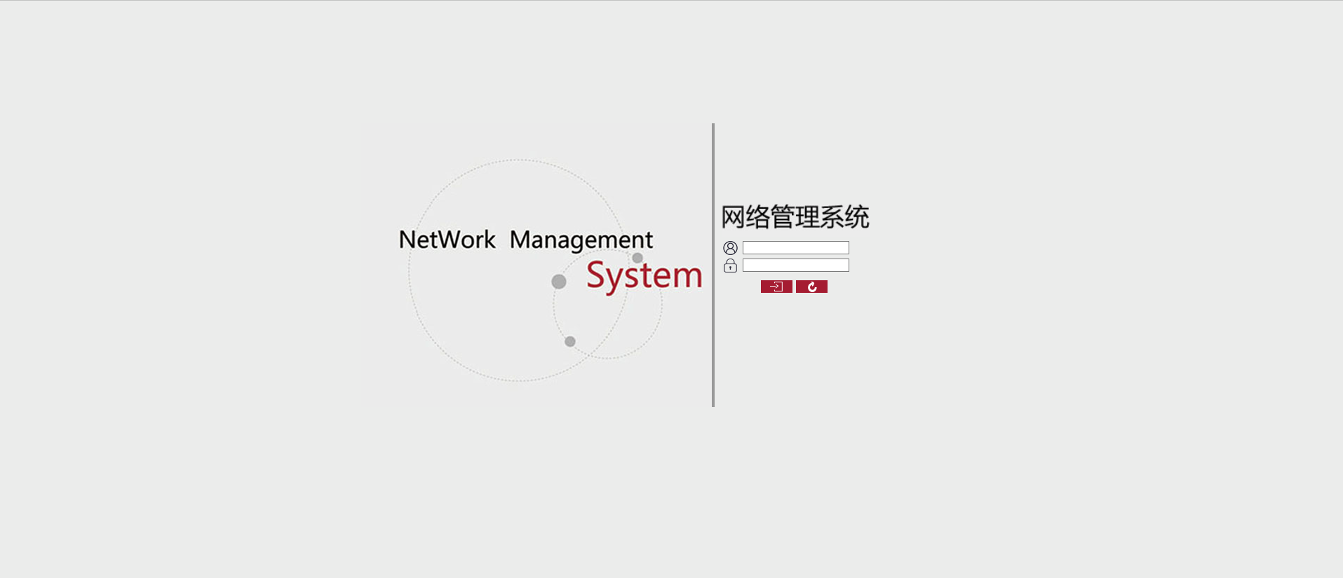
图1-6-1 登录界面
如图1-6-1在登录界面中输入用户名、密码，点击“登录”，如果当前登录用户在NMS网络管理系统中管理多个视图，则需指定视图进行登录；如果当前用户在NMS网络管理系统仅管理单个视图，则直接进入该视图。系统会根据登录用户的默认语言显示对应语言的界面。
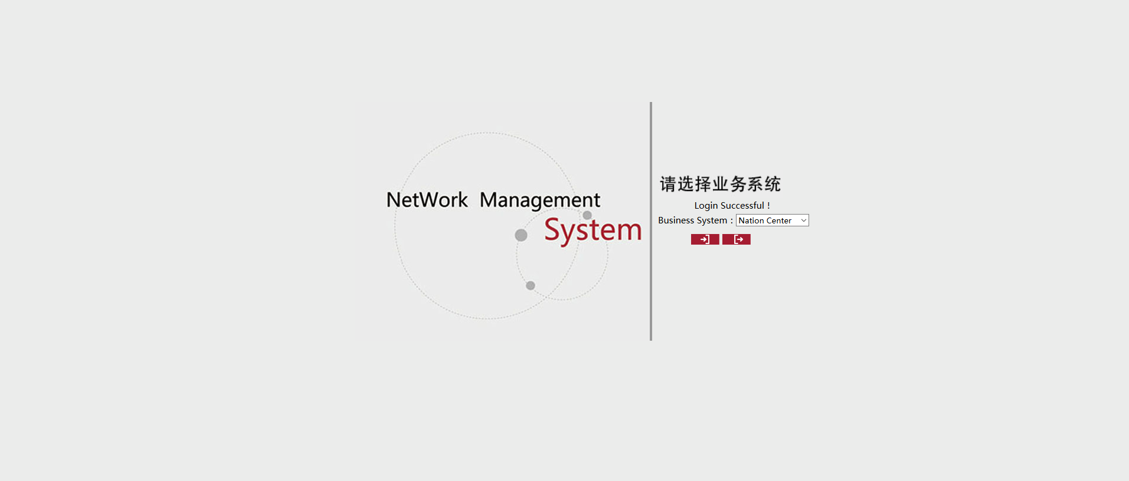
图1-6-2 选择系统界面
注意:
- 如登录用户角色为国家中心人员，则默认显示视图“ALL”。 此时，用户可以查看所有的监测信息等。但是，当系统为“ALL”时，无法配置任务，配置任务必须使用单个视图，针对视图下分管ip进行任务配置。

系统初始化操作说明
注意：请按以下编号顺序进行新增！
第一步：新增用户
权限管理->用户管理
语言：用户默认使用的语言
选择：角色、用户组
说明：
- 国家中心角色默认拥有所有用户组权限。分中心角色只能选择一个，且只能是预定义用户组。
第二步：节点组新增
配置管理->节点配置：输入组名称、选择组类型、选择视图，点击提交即可
第三步：节点新增
注意：snmp版本是version2c
配置管理下：
机房新增：机房配置->新增（行数和列数最多20，此值可以在myconfig.propertis中进行配置）
机柜新增：机房配置->选择一个机房，点击机柜管理->新增
新增节点：节点配置->选中节点组->节点管理->新增
第四步：新增DC
配置管理->DC范围配置：管理新增的节点（配置分管IP时，可以配置一个IP段，就会监测整个IP段中的节点）
第五步：安装NC，DC，进行相应的配置
第六步：配置web
将需要监测的NC添加到DC的管理范围内(之后数据展示的服务器监测就会有数据了)
注意：
- 对于服务器，本系统默认有7种监测：握手监测 、系统基础信息、CPU监测、内存监测、硬盘监测、网络情况监测、时钟同步监测；（缺省监测周期为15分钟）
- 对于网元，默认的监测有：握手监测 、SYSTEM（网元系统信息）、交换机监测

分中心人员可访问模块介绍

数据展示
点击“数据展示”选项卡，得到数据展示菜单，可进行的管理有：业务逻辑拓扑、告警信息、服务器监测、异常服务器、网元监测、异常网元、特种监测、3D机房、任务查看。监测数据相关的列表中展示的监测数据，会根据新建监测设置时，查看权限的设置进行过滤展示。如果是发布人查看，则只能新建此监测的用户查看；发布人所在组查看则是组内成员可看到；系统全部人员查看，则是系统内所有人员可以查看。如图：
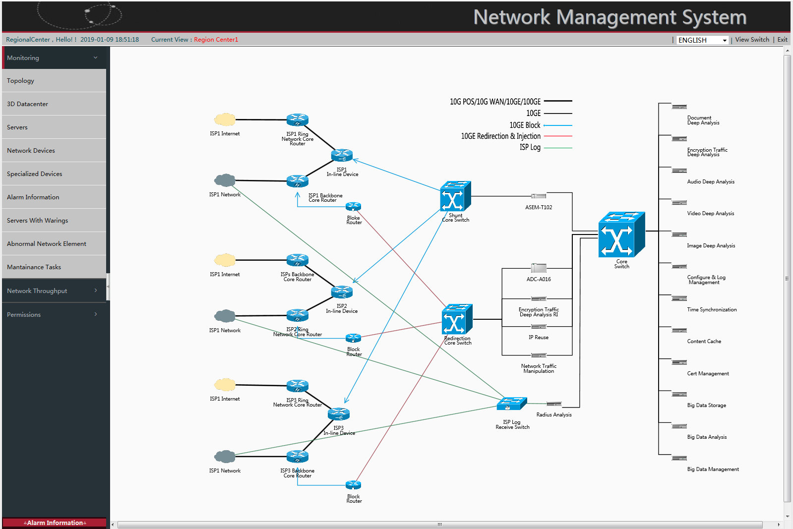

图3-1-1数据展示

业务逻辑拓扑
如图3-1-1所示，选择“业务逻辑拓扑”选项卡后，进入到逻拓扑界面。
业务逻辑拓扑展示了业务中各节点之间的通讯关系，当出现红色感叹号时，表示该节点异常。
点击节点图标，能够查看该服务器或交换机等相关的节点监测数据以及告警信息，如图3-1-2所示，告警信息为紧急告警的告警数据将出现在表单顶部“紧急告警”栏显示，表单下部为所有节点设置的有效监测信息。此外，点击正常的路由器、交换机等节点，能够查看相关节点的监测数据。点击单个主机，则显示该主机监测数据。
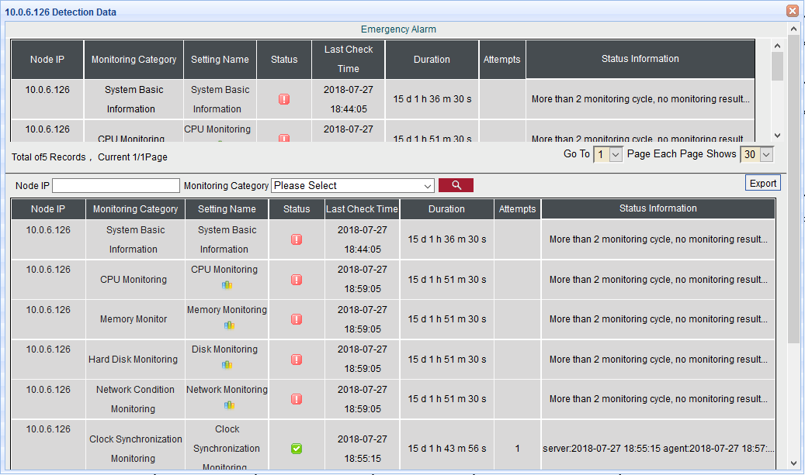
图3-1-2 监测数据
上图中，选择一条记录，点击监测类别，可查看节点该监测类别看当前时间监测数据详情，如图3-1-3；点击设置名称，可查看此节点该监测类别所有监测记录，如图3-1-4；点击设置名称右上角的小图标，可查看监测折线图，如图3-1-5。
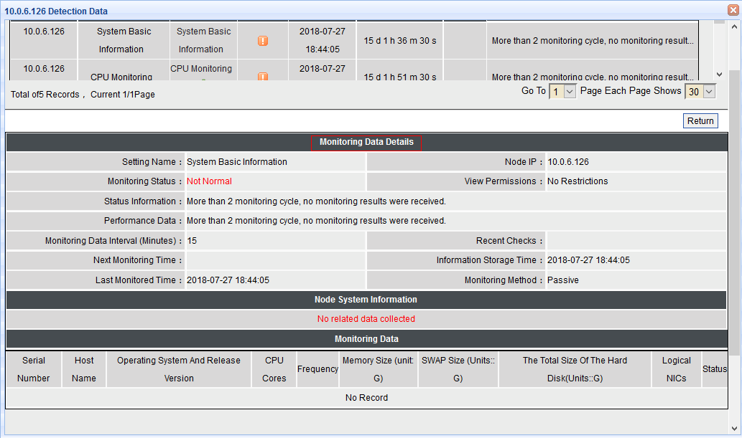
图3-1-3 监测数据详情
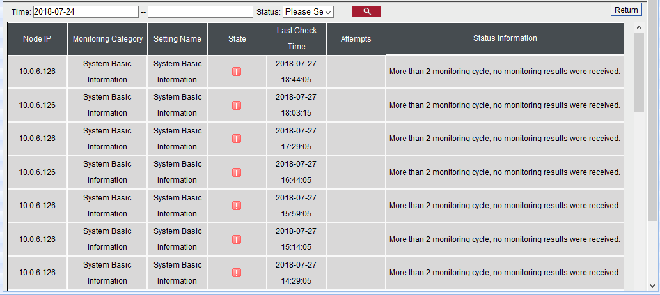
图3-1-4 监测历史记录
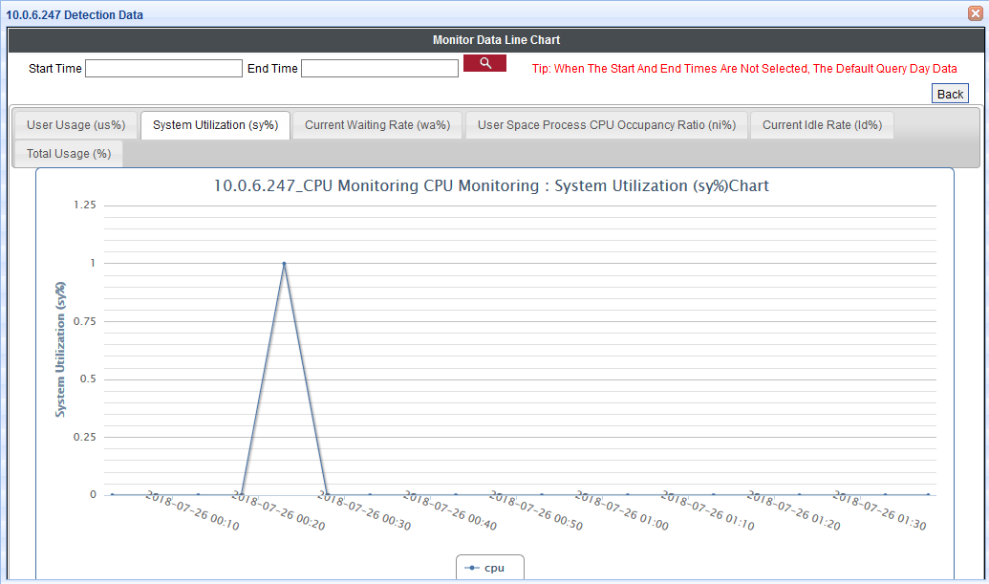
图3-1-5 监测折线图

告警信息
在左侧菜单选择告警信息，此页面显示异常节点信息。包含超过配置告警值的异常信息，如图3-1-6。
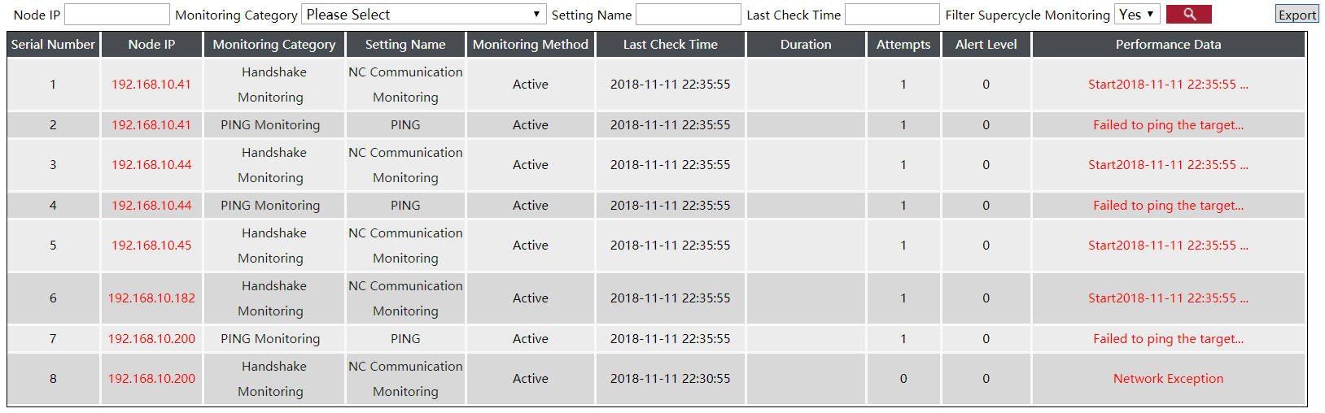
图3-1-6 告警信息
可通过节点IP，监测类别，设置名称，以及检查时间过滤查询信息。默认过滤超周期监测。

服务器监测
在左侧菜单选择服务器监测，此页面显示最新监测概要信息，如下图3-1-7所示：
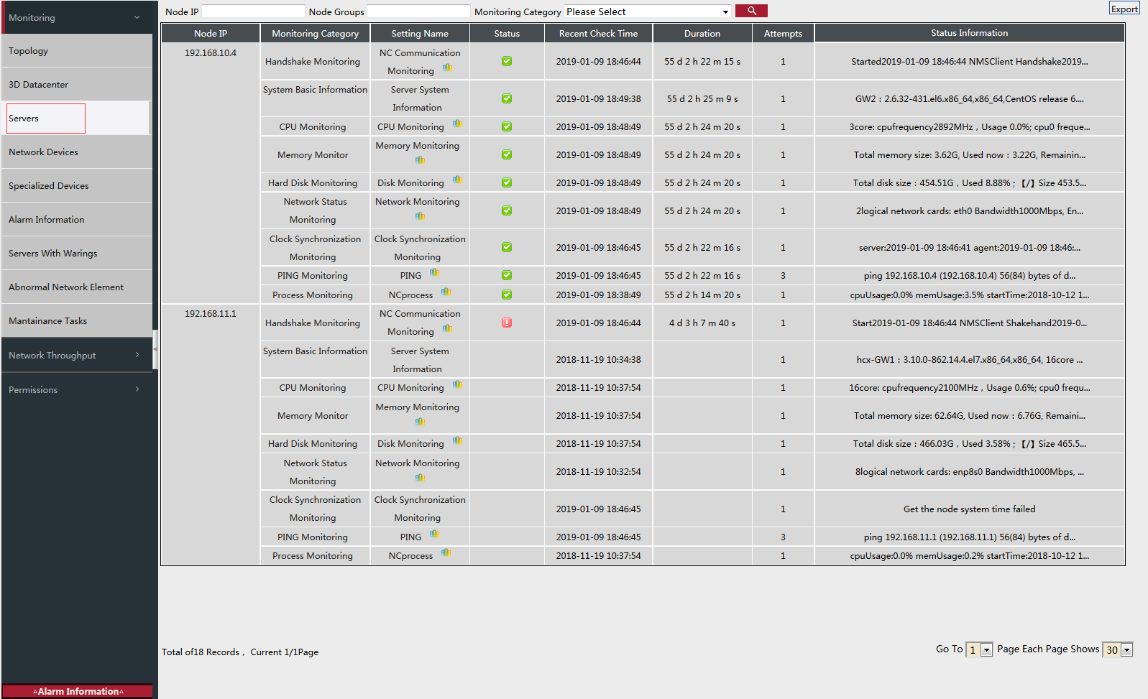
图3-1-7服务器监测
说明：
- 显示信息可根据“主机名”、“监测类别”进行过滤查询。
- 状态图标为红色惊叹号，表示该配置处于不正常状态；状态图标为绿色，表示该配置处于正常状态。
- 查看监测类别的详细监测信息
在监测数据列表中，可通过点击不同的监测类别查看相应监测类别的详细监测数据，如下图3-1-8：
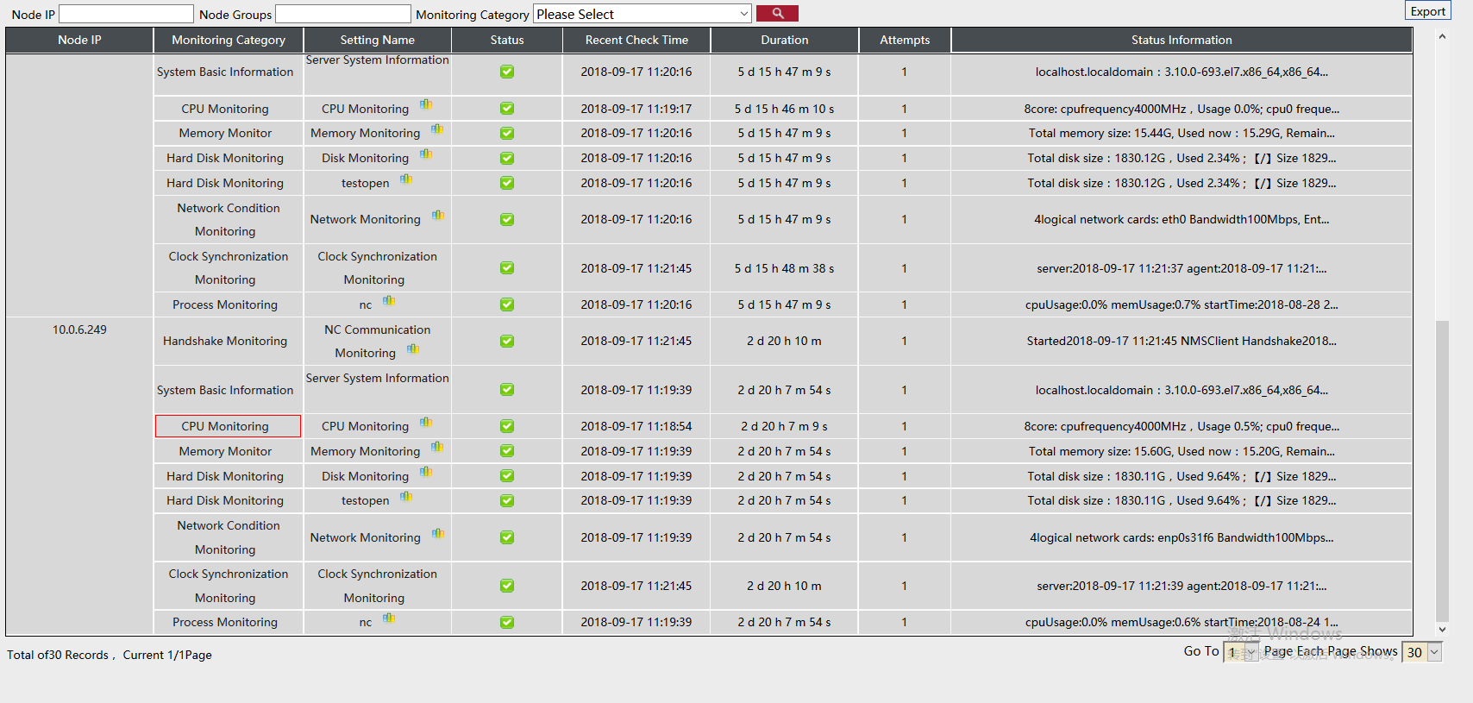
图3-1-8查看监测类别
点击该任务链接，监测类别详情，如下图3-1-9：
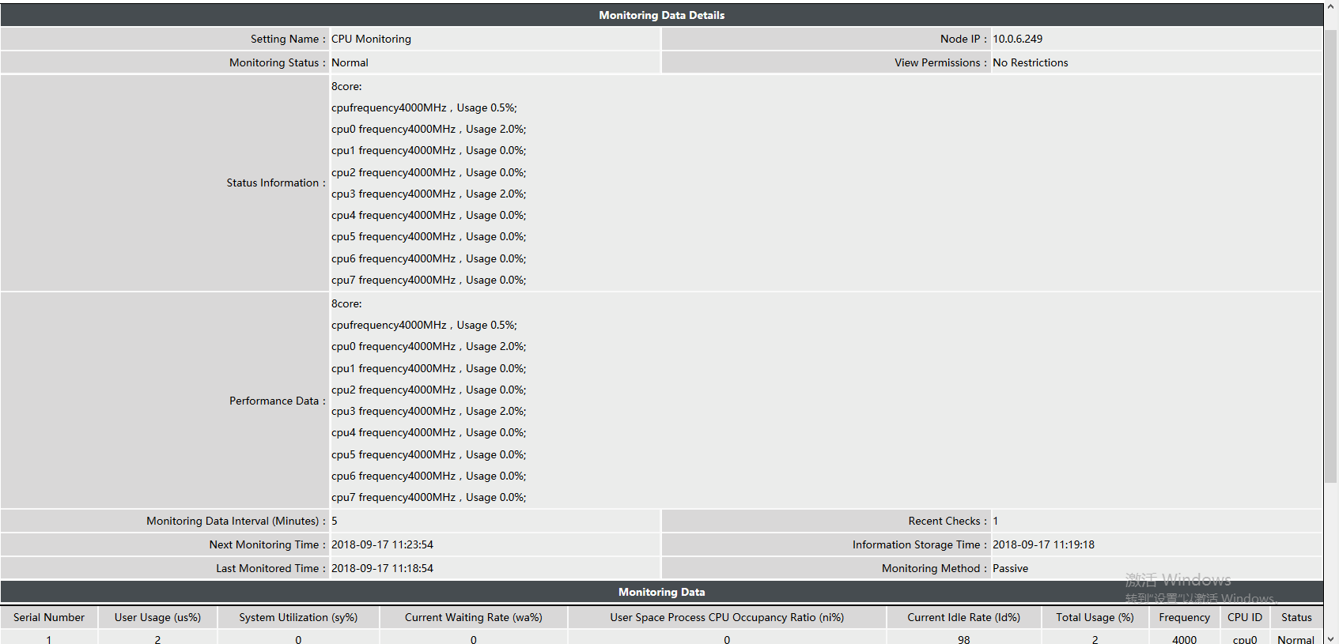
图3-1-9监测类别详情
- 查看监控数据折线图
在监测数据列表中，选择设置名称旁的统计图图片链接，如下图3-1-10：
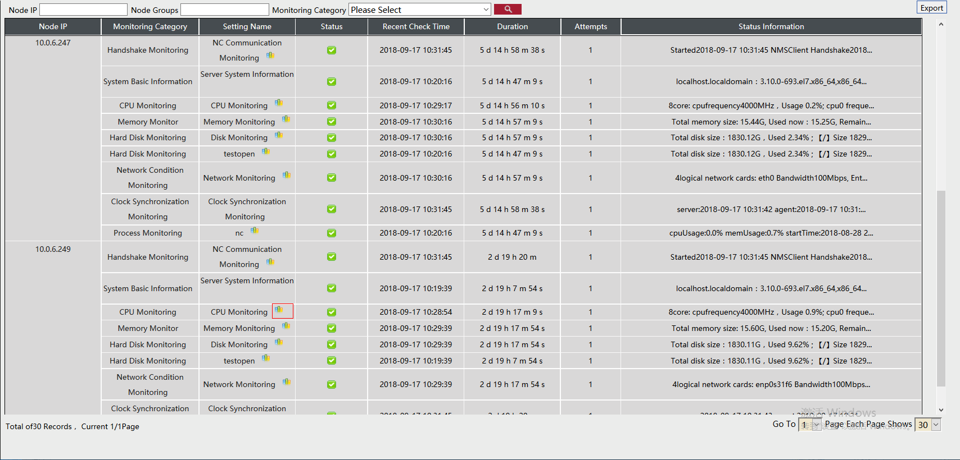
图3-1-10查看监测数据曲线
点击该任务图片链接，如下图3-1-11：
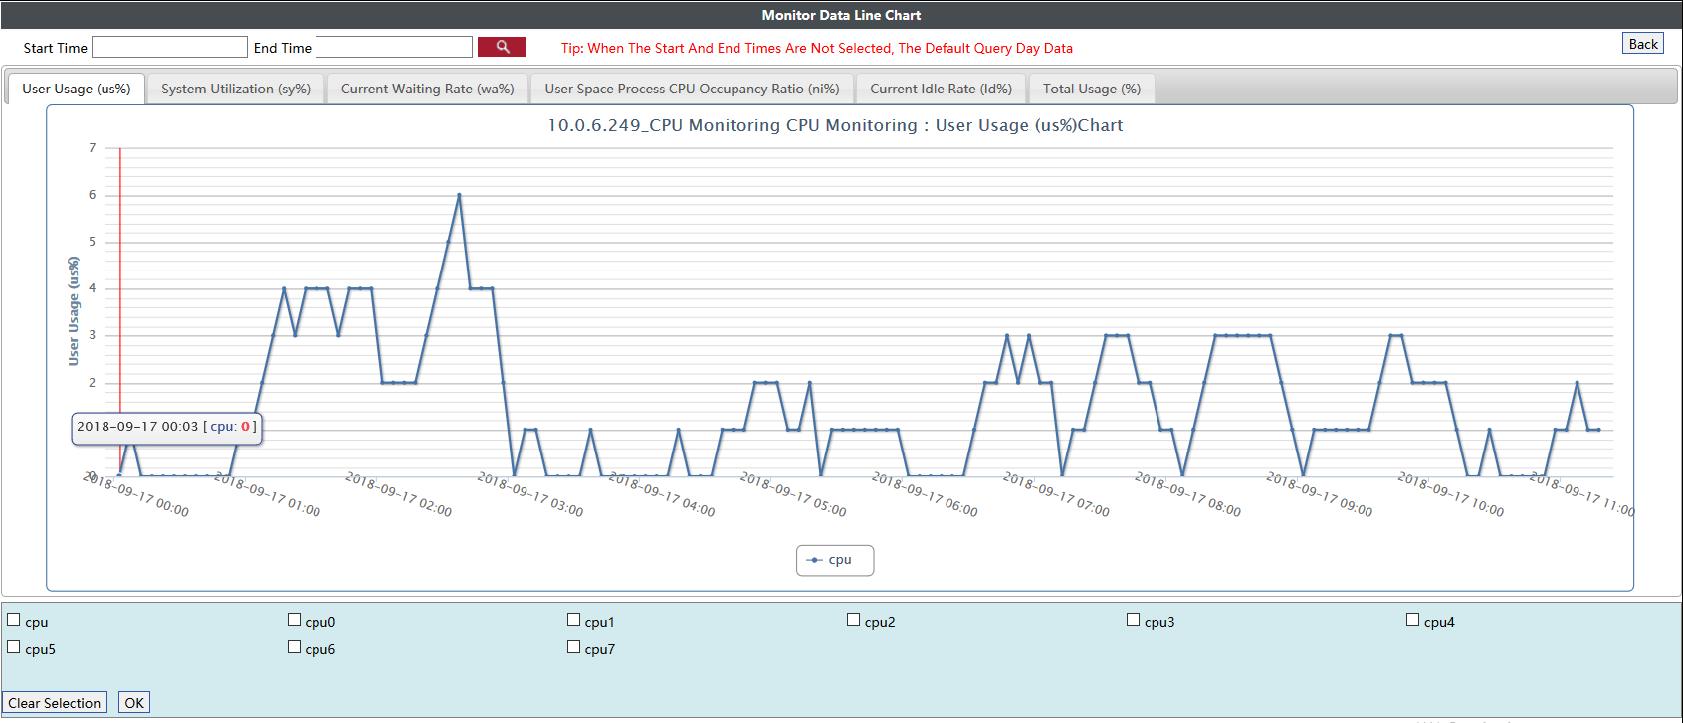
图3-1-11监测曲线详情
- 导出
导出提供将当前页的监测信息或所有的监测信息导出到Excel表中的功能。点击导出按钮，如下图3-1-12所示：
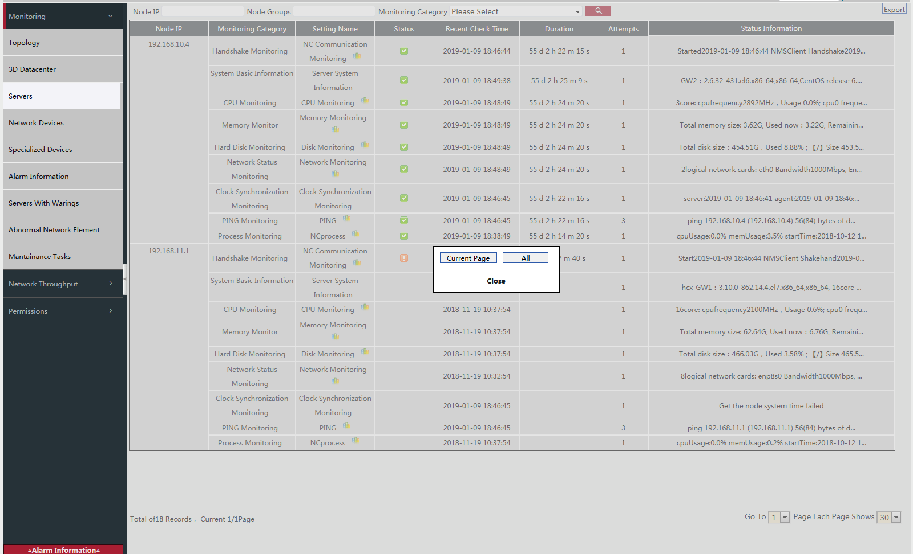
图3-1-12 数据导出

异常服务器
如图3-1-13所示，选中左侧菜单栏“异常服务器”，可查看告警服务器信息。
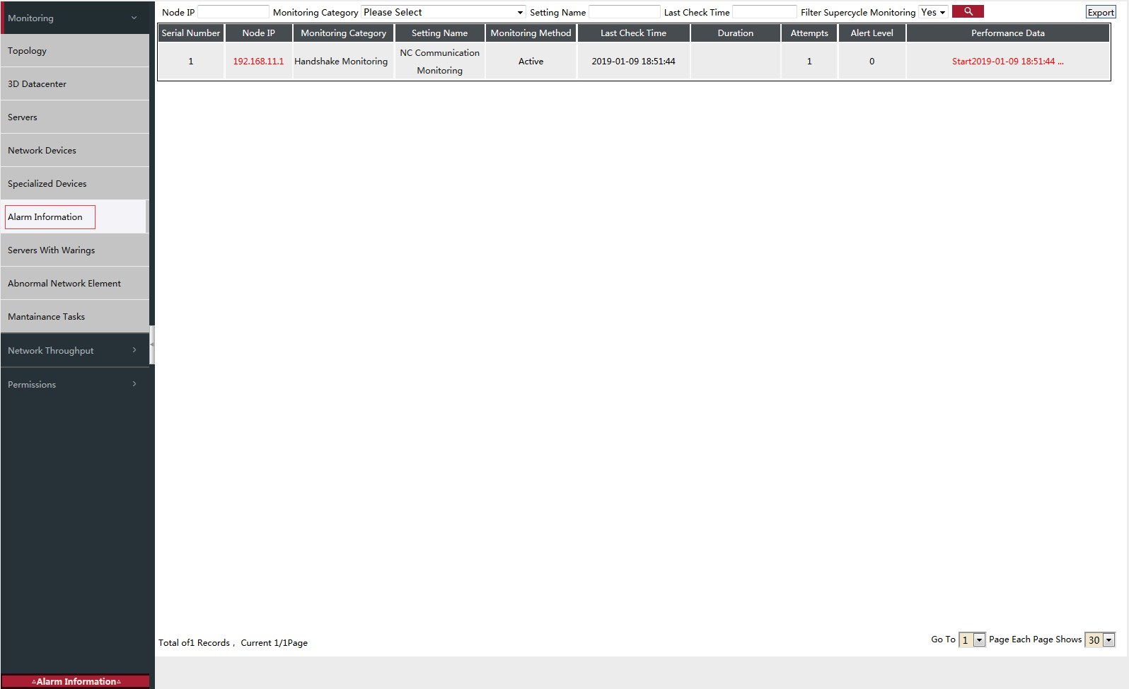
图3-1-13异常服务器
说明：
- 可根据“紧急状态”、“预警级别”、“节点ip”、“监测类别”、“设置名称”等对显示数据过滤查询。

网元监测
参章节3.1.3，网元监测同服务器监测。

异常网元
参章节3.1.4，异常网元同异常服务器。

特种监测
在左侧菜单选择“特种监测”，如下图3-1-14：
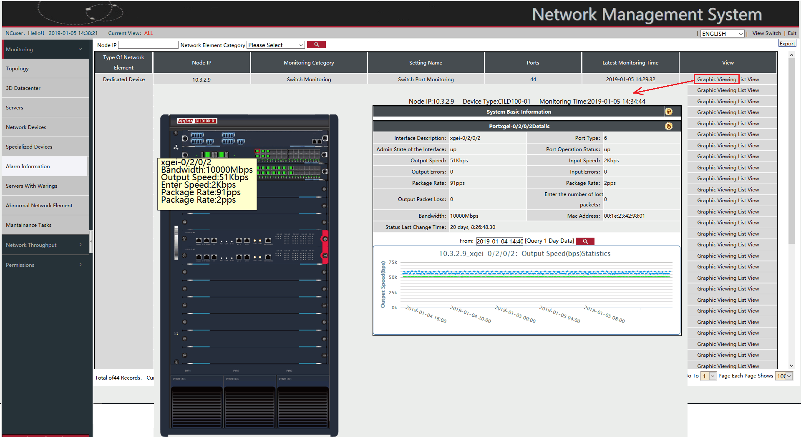
图3-1-14特种监测
特种监测中可查看网元监测数据，可选择图形化监测和列表监测两种形式查看。

查看图形化监测
如图3-1-14所示，选择要查看的网元记录，点击“图形查看”，可看到网元外观图，图右侧默认显示的是该网元的基本信息，用鼠标指针点击外观图中相应端口，右侧出现对应端口详细信息。

列表查看
如图3-1-14所示，选择要查看的网元记录，点击“列表查看”，查看对应网元的监测信息列表。
列表界面可选择“导出”按钮，导出该网元当前页或全部监测记录。

3D机房
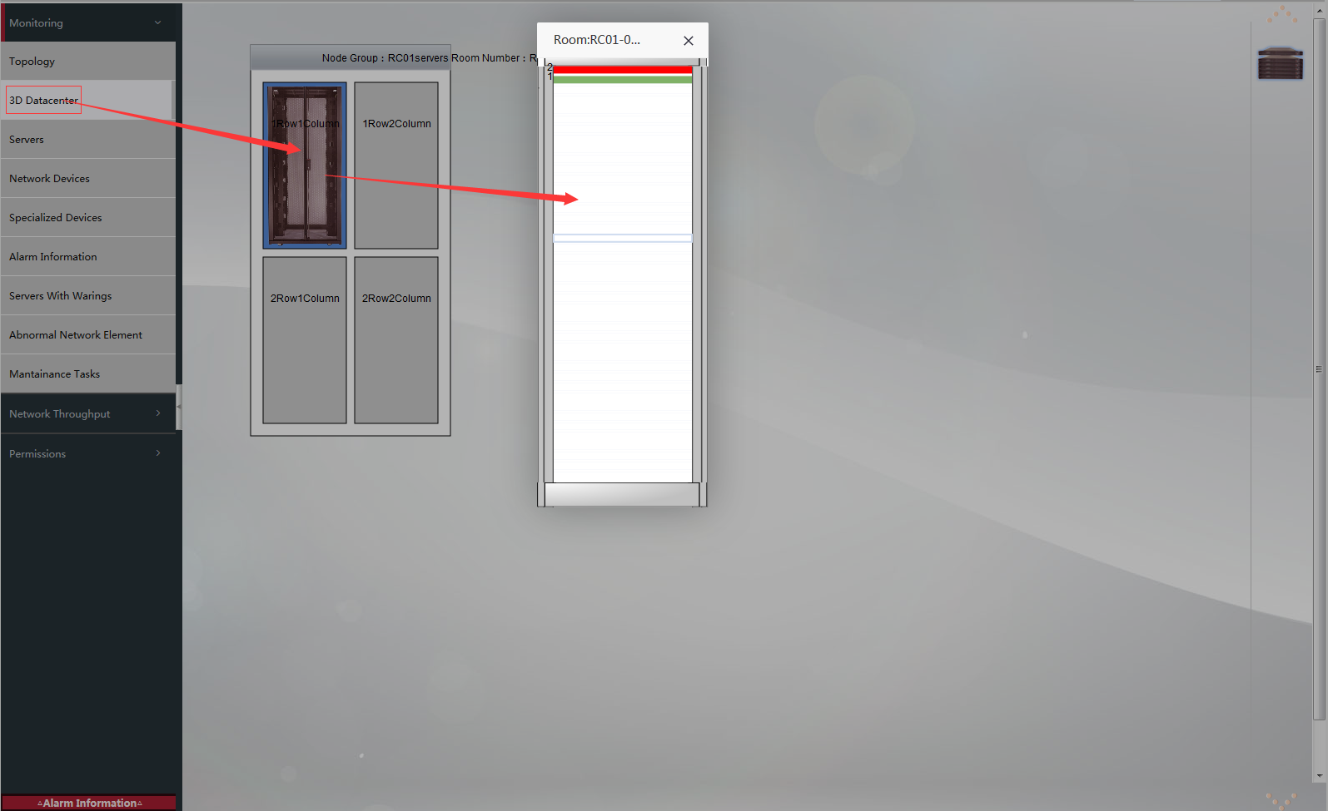
图3-1-15 3D机房
如图3-1-15所示，选项“3D机房展示”，可查看机房展示图。
展示图中鼠标点击一个节点组（右上角图例），页面即展示该节点组所分布的机房、机柜位置；点击机柜，展示节点组在机柜中的U位。U位绿色代表设备运行正常，红色代表该节点异常有报警信息，点击红色U位，弹出告警信息列表，显示该U位存放的设备的告警信息。灰色代表其它节点组的节点，非当前节点组的节点，不可点击。

任务查看
左侧菜单中选择“任务查看”进入到任务查看界面，显示任务信息列表，如图3-1-16。
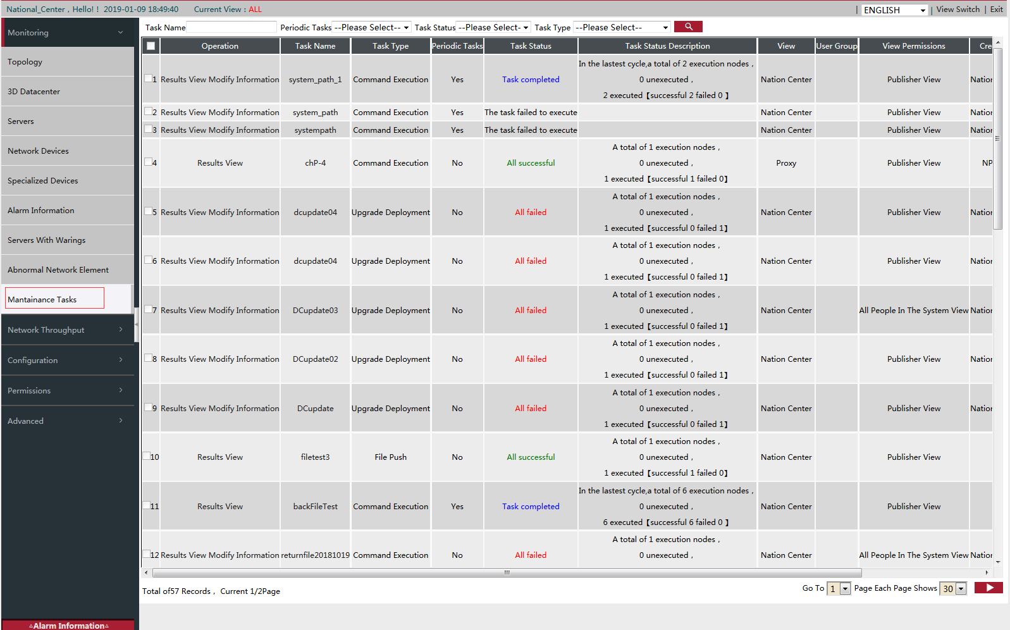
图3-1-16 任务查看

查看结果

查看任务信息
在任务信息列表中，点击任意一条记录的任务名称，查看该任务相关信息，如图3-1-17。
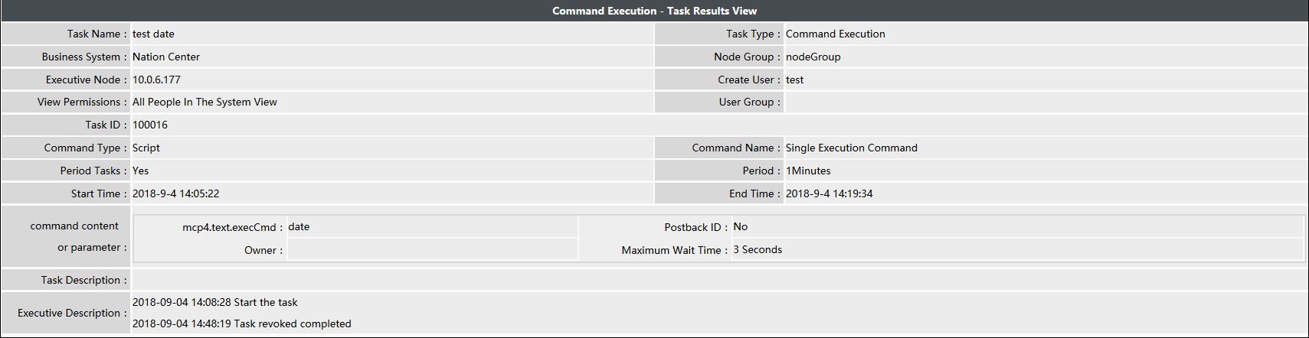
图3-1-17 任务信息图

查看任务状态结果
在任务信息列表中，点击任意一条记录“结果查看”链接，进入任务结果查看页面。周期任务可显示任务状态图、折线趋势图、周期统计表，非周期任务仅显示任务状态图，系统默认显示任务状态图。
任务状态图页面分为柱形图、饼状图、节点列表、控制按钮四部分，柱形图显示非周期任务执行结果状态比例或周期任务最近周期结果比例；饼状图显示周期任务所有周期结果比例；节点列表（右侧框图）显示当前任务各节点的结果状态；控制按钮用于选择显示右侧节点列表中相应结果状态的节点信息。如图3-1-18所示。

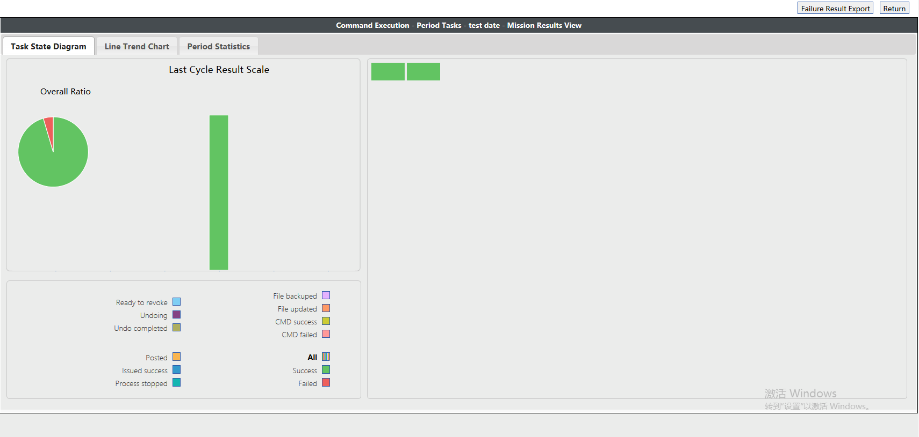
图3-1-18任务状态图
鼠标指向柱形图、饼形图时，显示相应状态节点的状态描述、数量和占总节点数的百分比；鼠标指向节点列表中节点时，显示该节点状态描述、IP地址和机房位置信息，若节点为叠加节点（任务节点数目超过一页时，节点将叠加显示），则弹出显示该节点表示的各节点的具体信息。
点击饼状图、柱形图或节点列表中节点可进入具体节点执行情况列表。点击柱形图，查看周期任务最近周期或非周期指定状态的具体执行结果信息；点击饼状图，查看周期任务所有周期指定状态的具体执行结果信息；点击列表具体节点，查看指定节点的具体执行结果信息。如图3-1-19所示。
点击“失败结果导出按钮”，将以Excel文件形式导出执行失败的节点的结果信息。
选择“折线趋势图”标签，显示周期任务最近二十个周期的任务执行结果信息，如图3-1-18所示。点击任意周期内的状态节点，查看该周期内所有节点的具体执行结果信息，如图3-1-19所示。
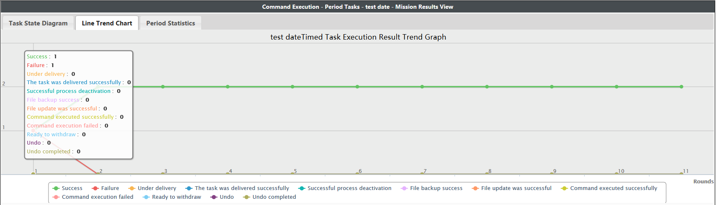
图3-1-19 折线趋势图

选择“周期统计表”标签，显示周期任务所有周期的任务执行结果信息，如图3-1-20所示。点击任意记录周期数或时间区间，查看该周期内所有节点的具体执行结果信息。如图3-1-20所示。
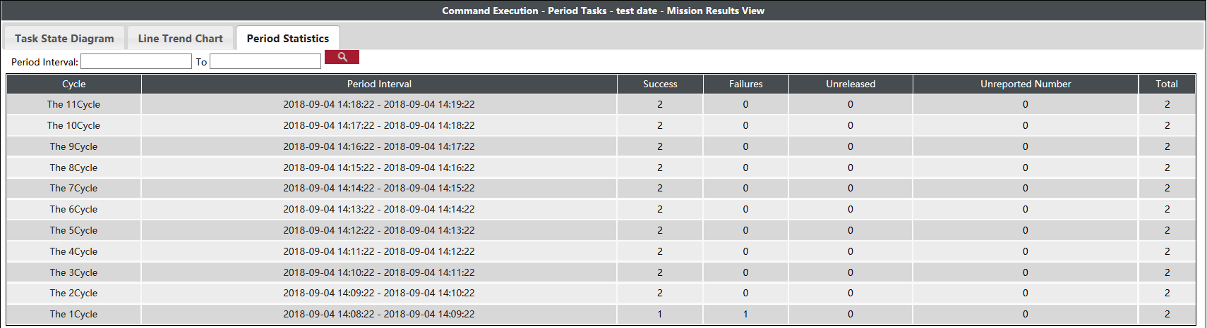
图3-1-20 周期统计表

查看节点执行情况
在任务状态结果图表中，点击相关链接进入具体节点执行情况列表，显示各节点执行任务的结果状态信息，如图3-1-21。
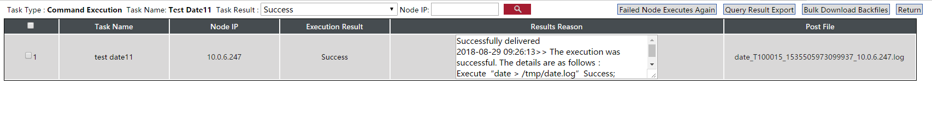
图3-1-21 具体节点执行情况列表
点击“失败节点再次执行”按钮，可在失败节点上再次执行当前任务，如图3-1-22所示。
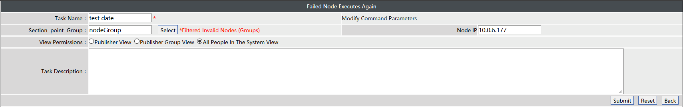
图3-1-22 失败节点再次执行
点击“查询结果导出”按钮，将以Excel文件形式导出节点执行的结果状态信息。
对于周期性命令执行任务，查看具体节点执行情况列表如图3-1-23所示。界面中增加“批量下载回传文件”操作，用于下载Client端返回的文件。
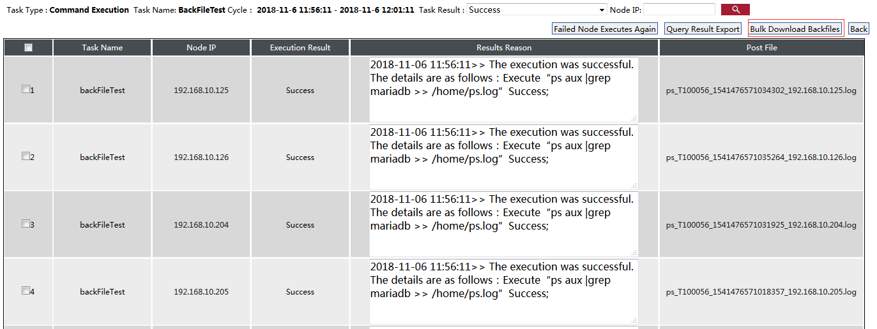
图3-1-23 周期性命令执行任务
对于升级部署任务，查看具体节点执行情况列表界面如图3-1-24所示。界面中增加“成功节点逆向”“失败节点逆向”“全部逆向”等操作。逆向界面与“新增逆向”相同，相当于升级部署的反向操作。
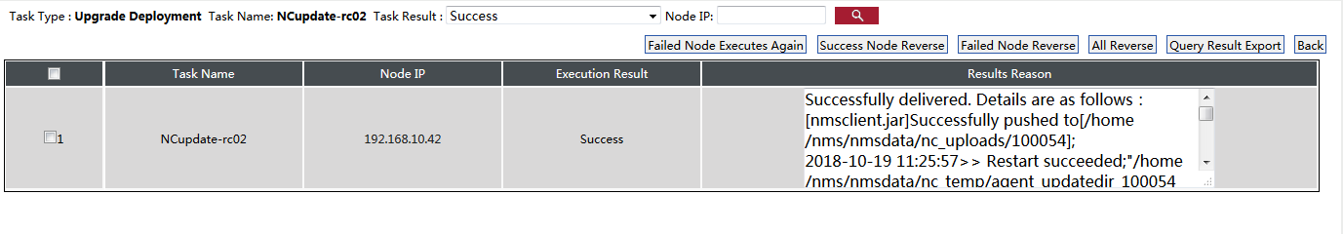
图3-1-24 升级部署执行详情

修改信息
如图3-1-11在任务信息列表中，点击任意一条记录“修改信息”链接，进入任务信息修改页面。可以对任务名称、任务查看权限进行修改。如图3-1-25。
图3-1-25 升级部署执行详情

流量展示

NTC
如图3-2-1，左侧菜单中选中“NTC”NTC流量展示页面。包含地域内流量统计，包数统计。

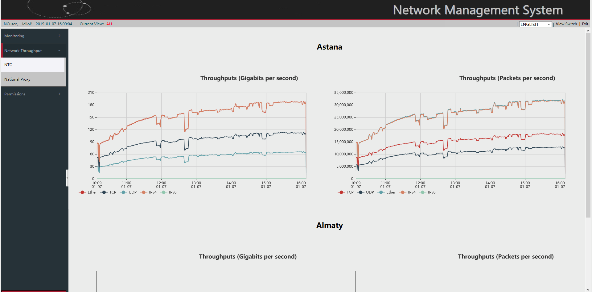
图3-2-1

National Proxy
如图3-1-26，左侧菜单中选中”National Proxy”代理流量展示页面。包含地域内拦截流量、拦截连接数、客户端到代理的延迟以及代理到服务端的延迟。
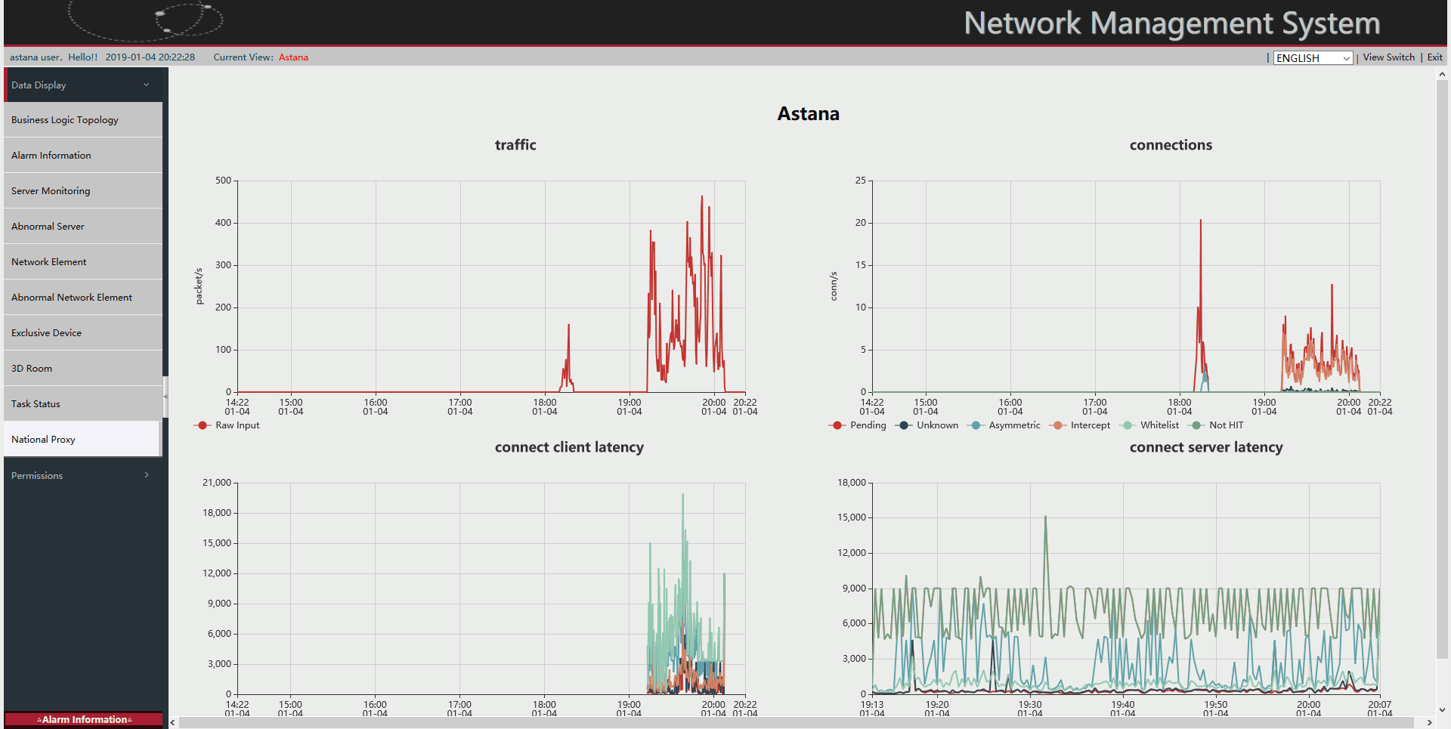
图3-2-2 代理流量展示

权限管理
分中心人员只具有修改个人信息的权限。
选择“修改个人信息”选项卡后，进入到修改个人信息界面。登录用户可修改自己的密码、默认语言。密码可选择“是”或“否”修改。填写完表单内容后，点击“提交”按钮，保存修改；点击“重置”按钮，清除修改内容。如图3-2.1。
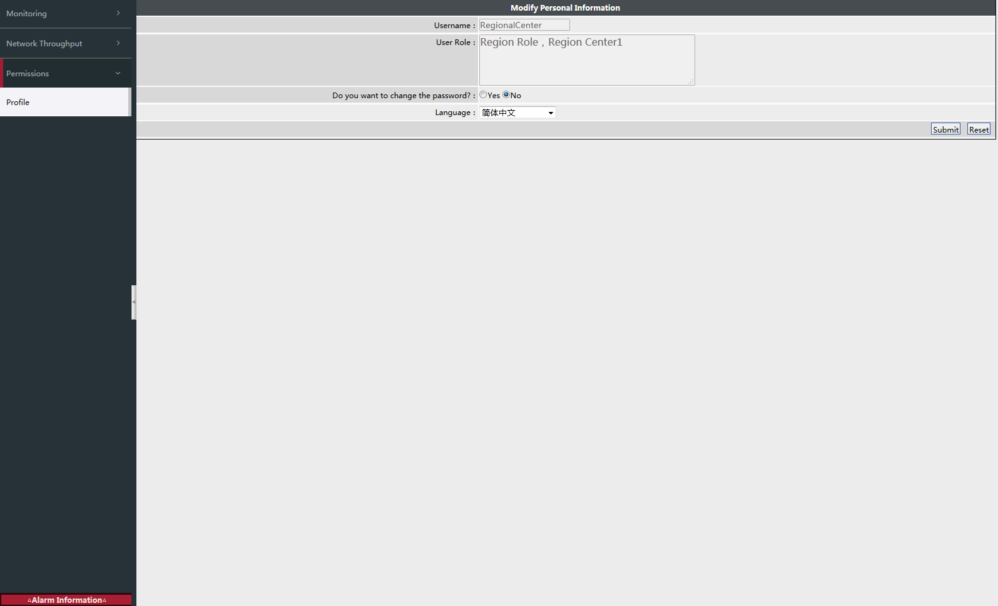
图3-3-1 修改个人信息

国家中心人员可访问模块介绍

数据展示
功能同分中心人员数据展示。

配置管理
点击“配置管理”选项卡，得到配置管理菜单，可进行的管理有：监测配置、类别配置、任务配置、特种设备配置、机房配置、节点配置、DC范围配置。如图4-2-1：

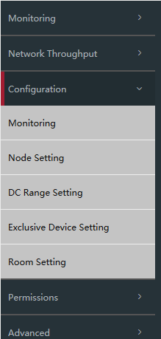
图4-2-1 配置管理菜单

监测配置
如图4-2-1，在左侧菜单选择 “监测配置”，如下图：
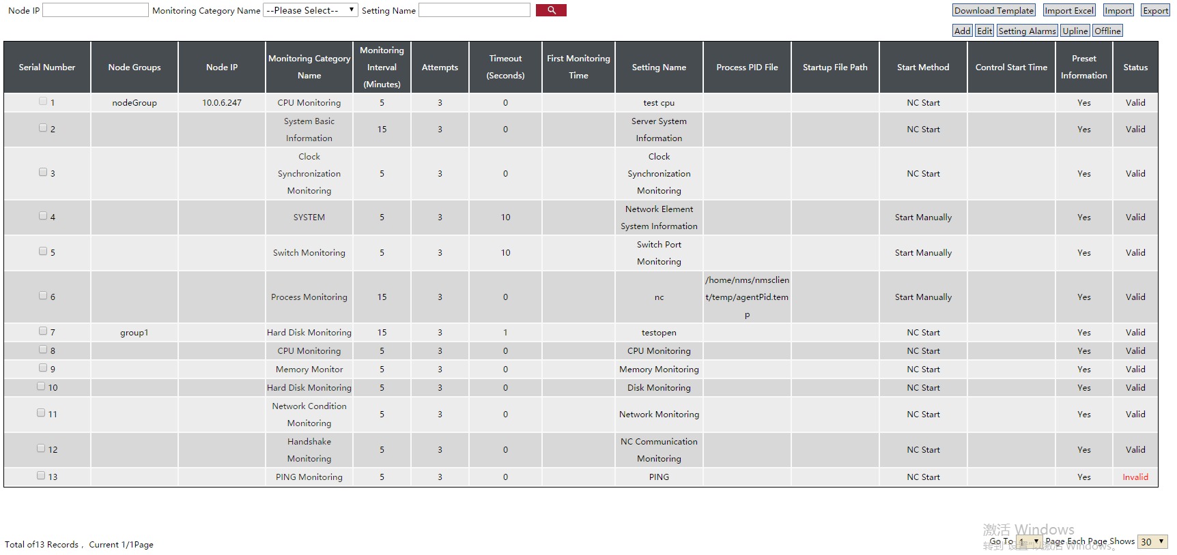
图4-2-2监测配置
可根据“节点IP”、“监测类型”、“设置名称”过滤查询。

新增检测项
点击“新增”按钮，如下图：
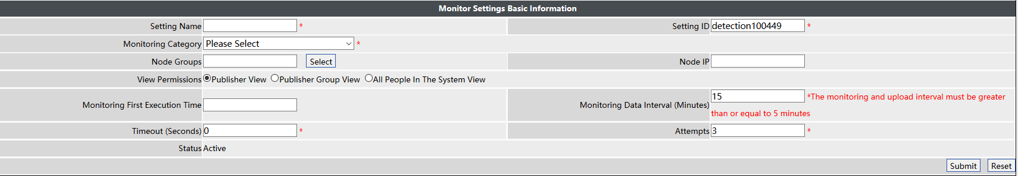
图4-2-3新增监测设置
配置完成后，点击“提交”即操作成功。
说明：
- 监测类别：若选择监测类别为预置类别，填写完参数后，系统获取被监控端的数据信息。若选择监测类别为第三方脚本的类别，填写完第三方脚本路径等参数后，系统按第三方给出的字段获取被监控端的数据信息
- 监测首次执行时间：设置该监测配置首次监测获取数据的时间（为NC第一次获取预置监测数据或者第三方脚本第一次产生监测数据的时间）
- 监测数据时间间隔：该监测设置的执行周期，即每间隔XX分钟执行一次监控。
- 超时时间：默认为0，表示永不超时，如大于0，表示在设置时间内未收到回传监测数据，则判定超时。
- 尝试次数：如果第一次不成功，重新执行的最大次数。
- 启动方式：“手动启动”为用户自己启动进程；“NC单次启动”为NC根据控制启动时间自动启动进程。
- 进程PID文件：第三方脚本进程PID文件全路径。
- 查看权限：指监测数据相关列表（异常服务器、服务器监测、网元监测、异常网元等）查看监测数据的权限
- 监测类别选择进程监测：
若控制启动时间为空，则立即执行；控制启动时间非空，则首先看进程设置的控制启动时间是否过时：如果过时，则查看进程是否存在，不存在启动；如果未过时，则定时启动（控制启动时间是指NC启动脚本的时间，NC只启动一次第三方脚本，至于周期的产生监测数据，要通过脚本自己去控制，监测首次执行时间就是脚本第一次获取并产生监测数据的时间）；
- 进程存在与否的判断标准：
- 先检查PID文件，取出PID，验证PID指定进程是否存在：PID文件不存在，或者PID文件中内容为空，或者取出的PID进程不存在，都认为不存在，进行下一步检查。
- 不存在再使用搜索关键字查找进程：若未找出进程，不存在，若找出一个进程，正常存在，若找出多个进程，报警

修改检测项
在监测设置界面中，选择要修改的配置，点击“修改”按钮，如下图：
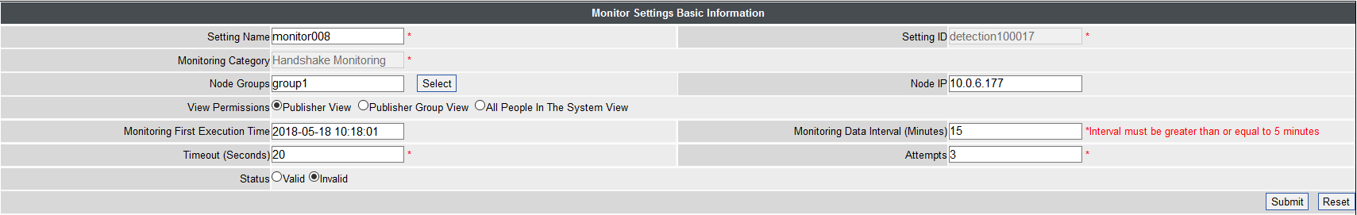
图4-2-4修改监测设置
可修改节点组、节点IP等参数，点击“提交”即修改成功。

查看监测类别详情
在监测设置列表中，选择要查看监测类别，如下图：
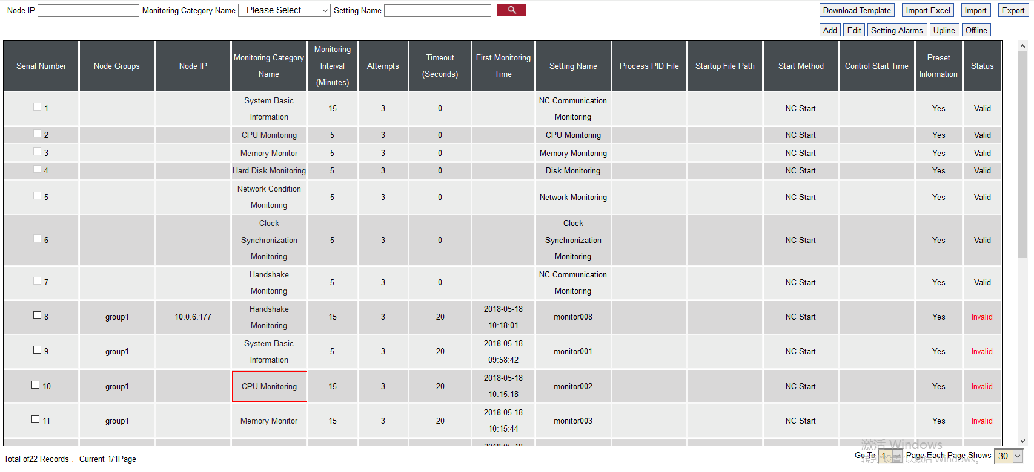
图4-2-5查看监测类别详情
点击该任务链接，监测类别详情，如下图：
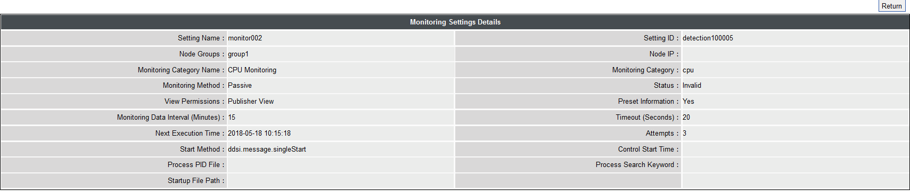
图4-2-6查看监测类别详情

设置告警
在监测设置界面中，选择要设置告警的配置，点击“设置告警”按钮，如下图：
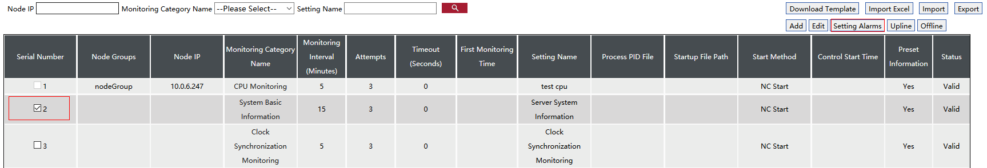
图4-2-7 进入设置告警
图4-2-8设置告警
监测类别设置告警后，监测数据满足告警设置后，会在异常服务器、异常网元中显示，并且在“报警信息”中显示告警级别及数量。同时业务逻辑拓扑、3D机房中相应位置也做显示。用户可通过查看告警信息，监测节点异常运行情况。

新增告警
在设置告警界面中，点击“新增”按钮，如下图：
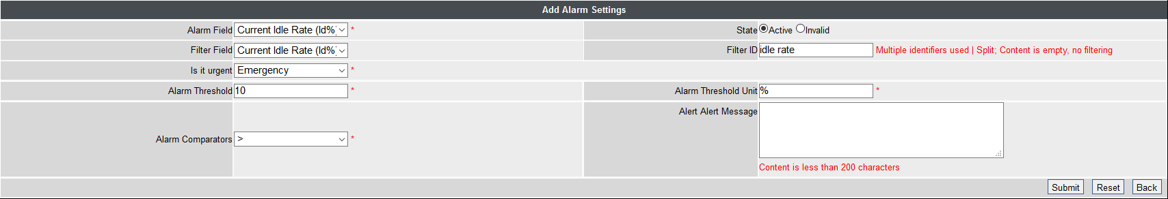
图4-2-9新增告警
点击“提交”即操作成功。
说明：
- 报警比较符与设置的监测类别字段有关，若监测类别字段的字段类型为文本类型，则报警比较符中显示字符比较符，若监测类别字段的字段类型为数字类型或日期类型，则报警比较符中显示数字比较符。

修改告警
在设置告警界面中，选择要修改的配置，点击“修改”按钮，如下图：
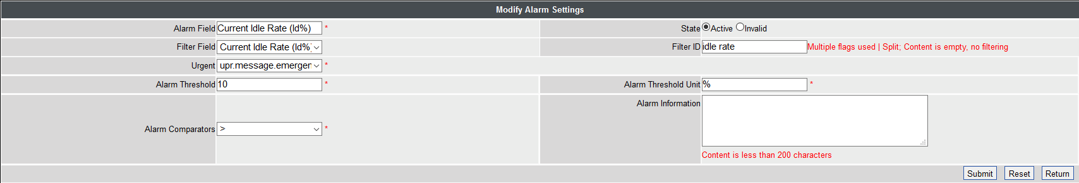
图4-2-10修改告警
修改完参数后，点击“提交”按钮即修改成功。

特种设备配置
如图4-2-1，点击“特种设备配置”，可进入特种设备配置界面,图4-2-11。在此界面，用户可为各特种设备节点，配置对应的设备型号，并在图形化界面安排子设备与父设备板槽位置。
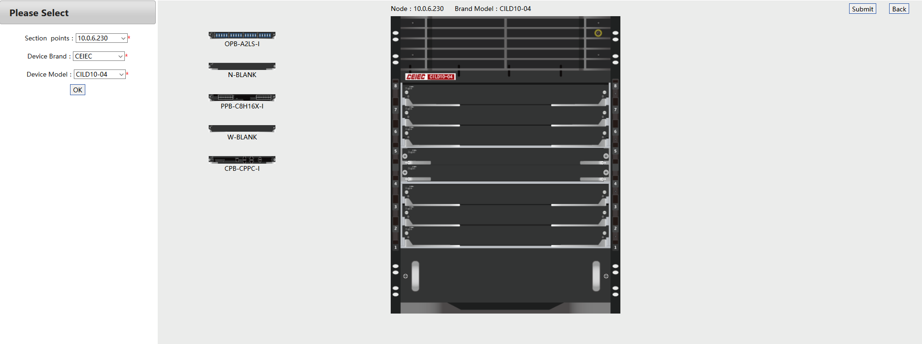
图4-2-11特种设备配置

机房管理

机房设置
选择“机房配置”选项卡后，进入到机房配置界面，如图4-2-12所示。此界面可修改、添加机房信息，管理机房中机柜信息。
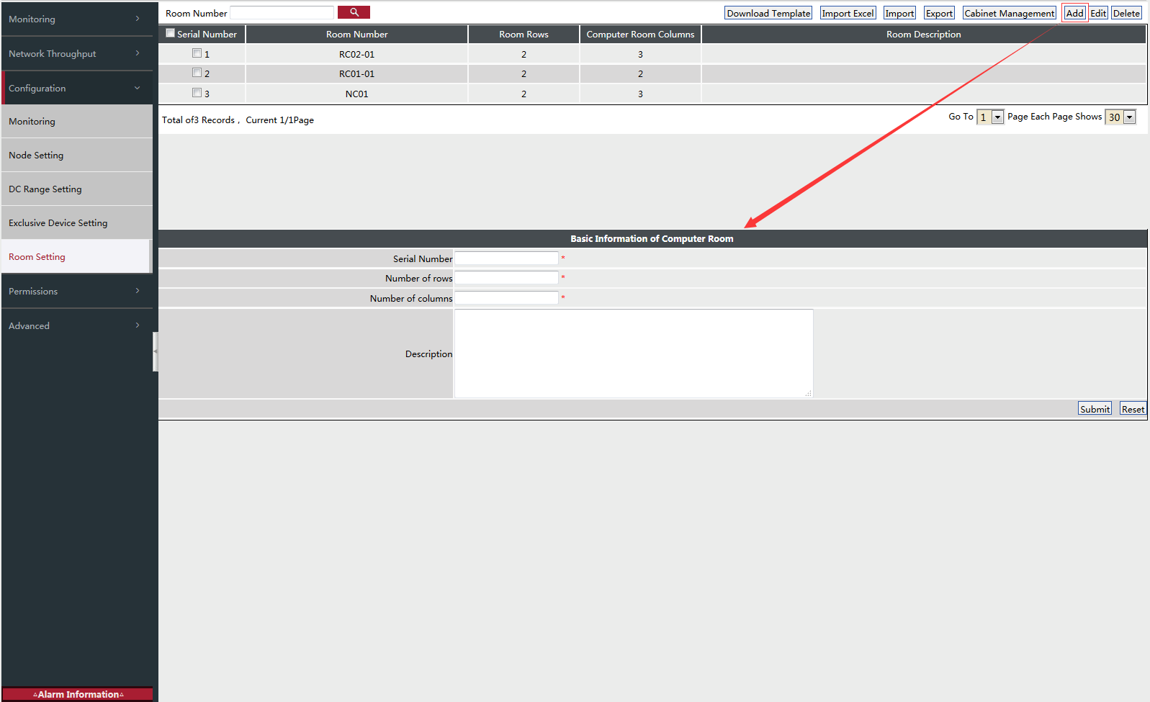
图4-2-12 机房配置
用户可根据“机房编号”来查询记录。

机柜管理
在机房配置界面，选择一个机房，点击“机柜管理”，如图4-2-13所示，进入选定机房的机柜管理页面。此界面可修改、添加，批量操作机柜信息。
用户可根据“机柜编号”来查询记录。
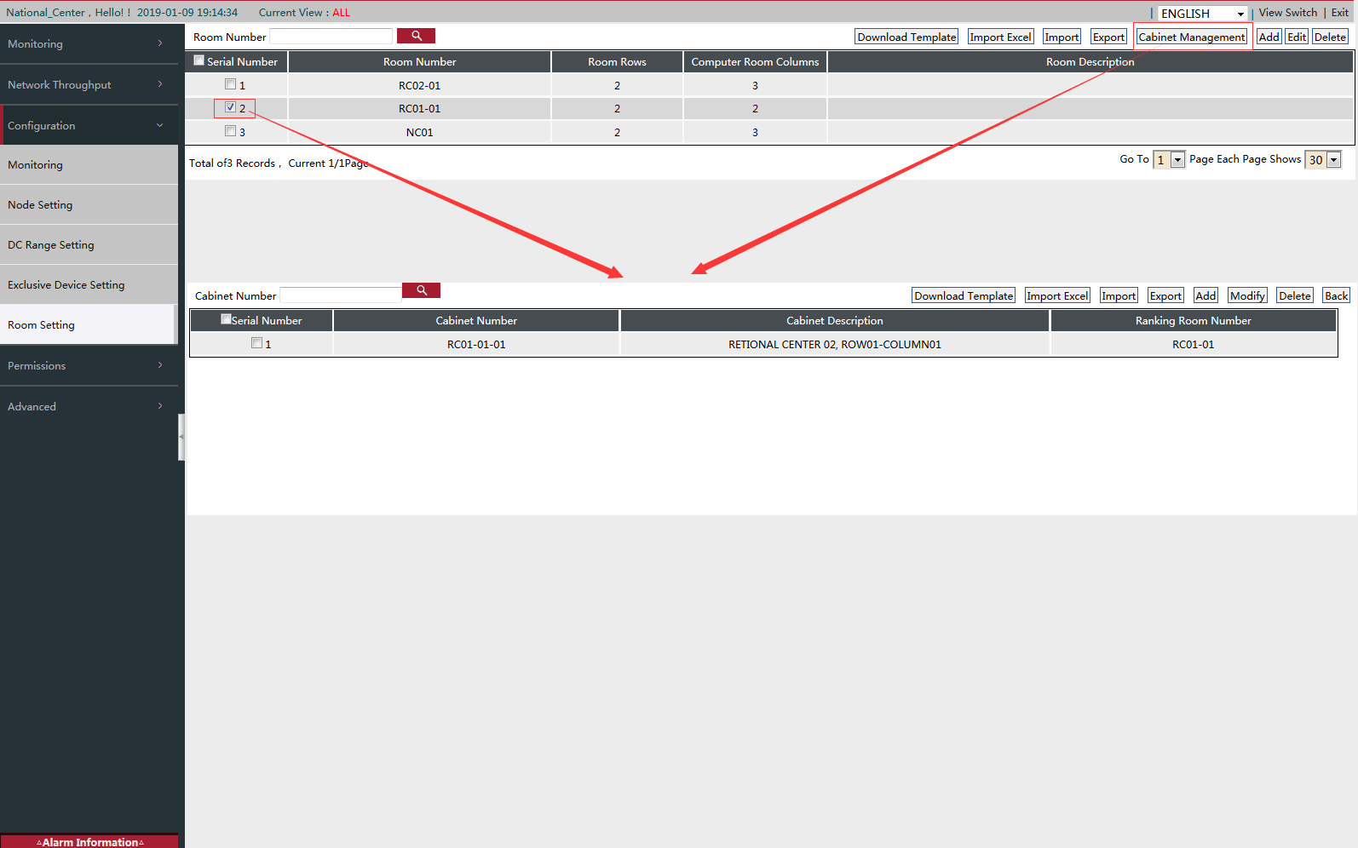
图4-2-13 机柜管理

新增机柜
如图4-2-14所示，点击页面右上角“新增”按钮，进入新增机柜信息界面，填写机柜信息后，点击“提交”按钮新增机柜信息，点击“重置”按钮清空输入内容，点击“返回”按钮取消新增机柜。
新增的机柜出现在节点管理中新增节点的机柜备选项里，同时在拓展图中也能够看到机柜与机房的对应关系。
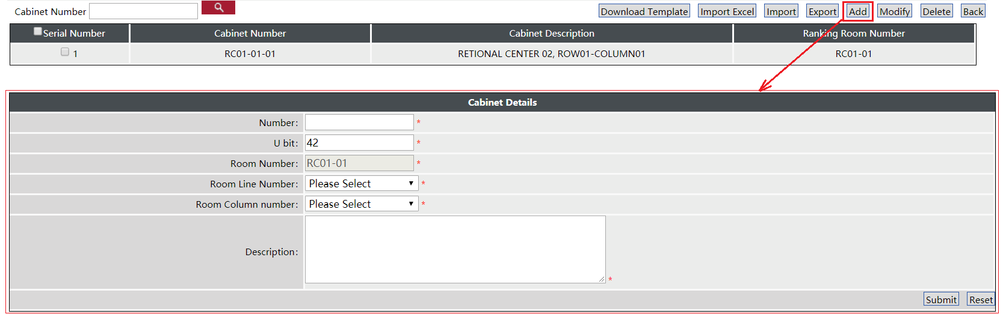
图4-2-14新增机柜

修改机柜
如图4-2-14所示，选择一条记录，点击页面右上角“修改”按钮，进入修改机柜信息界面，修改机柜信息后，点击“提交”按钮修改机柜信息，点击“重置”按钮清空输入内容，点击“返回”按钮取消修改机柜。

删除机柜
如图4-2-14所示，选择一条或多条记录，点击右上角“删除”按钮，可删除机柜记录。

节点配置
点击“节点配置”选项卡，得到节点配置菜单，可进行的管理有：新增节点组、新增子节点组、修改节点组、节点管理、节点组上下线、导入导出节点组、节点新增、节点修改、节点上下线、导入导出节点、查询节点信息等操作。如图4-2-15。
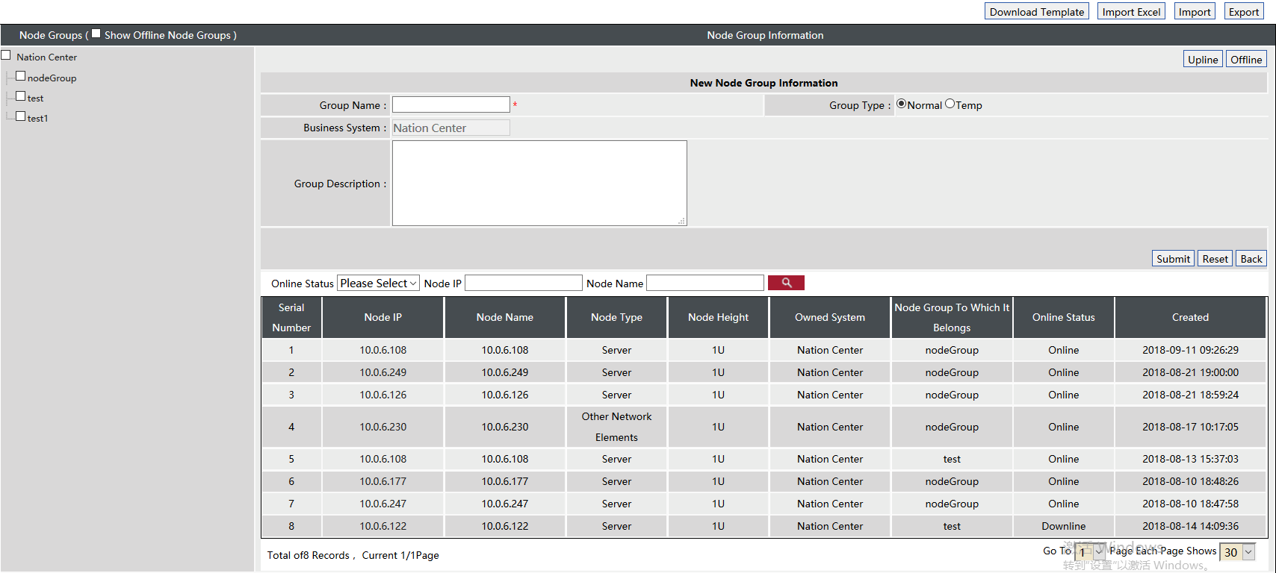
图4-2-15 节点管理
未选择节点组时，节点配置界面右下方节点列表缺省显示当前视图所有节点信息。

新增节点组
选中一个未配置节点的节点组，点击页面右上方“新增子节点组”，打开新增子节点组界面，填写子节点组信息后，点击“提交”按钮新增子节点，点击“重置”按钮清空输入，点击“返回”按钮取消新增。如图4-2-16所示。
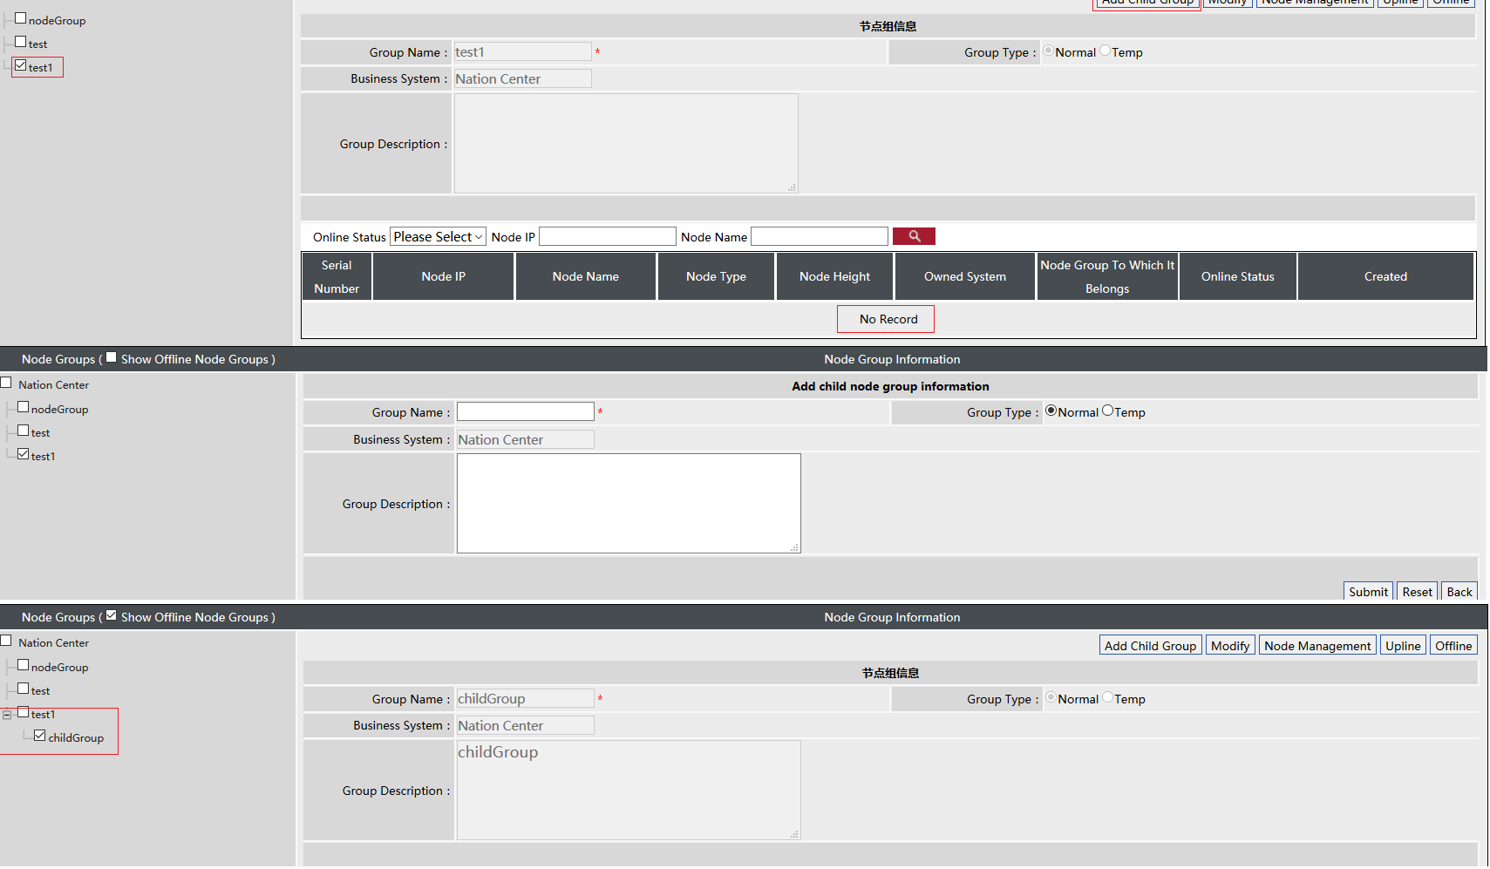
图4-2-16 新增子节点组
若未选择节点组，可直接在节点配置菜单页面节点组新增节点组。与新增子节点组操作相同填写各项内容后，点击“提交”按钮，即可新增属于Nation Center系统的节点组。
建议：
- 将不同操作系统类型的节点分开为不同的节点组，因为不同的操作系统执行的命令是不同的，方便之后新建任务的时候根据不同的操作系统，新建不同的任务。
- 节点组名称最好和业务相关，或者和节点所在物理位置相关。

修改节点组信息
如图4-2-17所示，选中一个节点组，点击页面右上角“修改”按钮，打开修改节点组界面，修改节点组信息后，点击“提交”按钮，保存修改；点击“重置”按钮，清空输入；点击“返回”按钮取消修改。
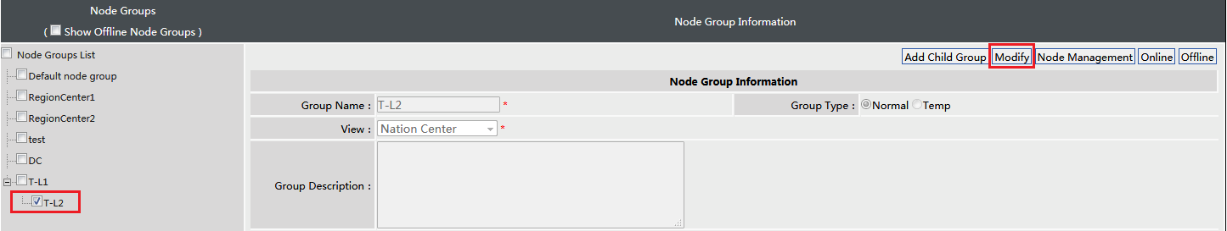
图4-2-17修改节点组信息

节点组上下线
如图4-2-13所示，选中一个节点组，点击页面右上角“上线”、“下线”按钮，可修改节点组状态。
下线的节点组旗下的子节点组、节点同时下线；节点组上线的时候，可选择是否同时上线该节点组下的子节点组。

节点组导入导出
如图4-2-13所示，页面右上方有“导入”“导出”按钮，通过“下载模板”按钮，可下载批量导入的模板，填写好模板后，通过“浏览”按钮，选择模板，点击 “导入”按钮，可批量导入节点组信息。
“导出”按钮可导出节点组信息。

节点管理
如图4-2-18所示，选中一个节点组，点击页面右上方“节点管理”按钮，可进入到节点管理界面。此界面可进行的操作有查询节点、新增节点、修改节点信息、批量导入节点、下载模板、设置节点状态等操作。
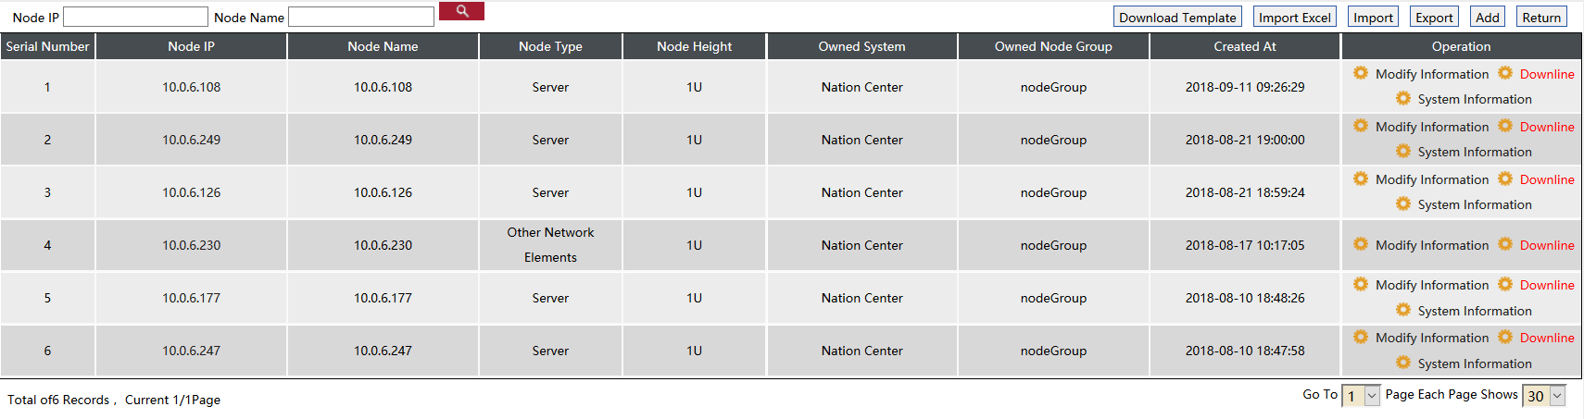
图4-2-18节点管理

新增节点
如图4-2-18所示，点击页面右上角“新增”按钮，进入新增节点界面，填写节点信息后，点击“提交”按钮新增节点信息，点击“重置”按钮清空输入内容，点击“返回”按钮取消新增节点。有管理员角色的用户新增节点时，输入的节点密码为明文显示。

修改节点
如图4-2-18所示，选择一条节点记录，点击后方“修改信息”按钮，进入修改节点界面，填写节点信息后，点击“提交”按钮保存修改，点击“重置”按钮清空输入内容，点击“返回”按钮取消修改。有管理员角色的用户修改节点时，节点密码为明文显示。

节点系统信息
如图4-2-18所示，选择一条节点记录，点击后方“系统信息”，进入系统信息界面。该界面显示对应节点的系统信息、硬盘详情以及网卡详情。

批量导入节点
如图4-2-18所示，用户可通过页面右上方“下载模板”按钮下载节点导入表格模板，填写完表格内容后，通过“浏览”按钮选择表格所在路径，点击“导入”按钮，批量导入节点信息。
如图4-2-19所示，导入文件中节点信息本身存在冲突或与当前节点组现有节点之间存在冲突时（如节点组下已存在导入的IP地址，节点所选机柜位置已有节点或不存在），系统提示错误信息，导入失败。
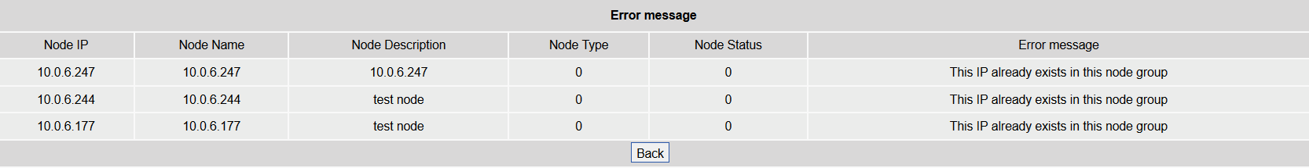
图4-2-19 导入失败
说明：
- 机房设备位置批量调换时，建议下线当前节点组后，将节点信息导入新的节点组。

节点上线、下线
如图4-2-18所示，通过节点缺省信息列表后方的“上线”、“下线”按钮，可对节点状态进行管理。处于“上线”的节点，可用于在任务管理、监测管理的设置。

DC范围配置
点击“DC范围配置”，可进入DC范围管理界面,图4-2-20。在此界面，用户可通过查询、新增、修改、上下线等操作，管理服务器。
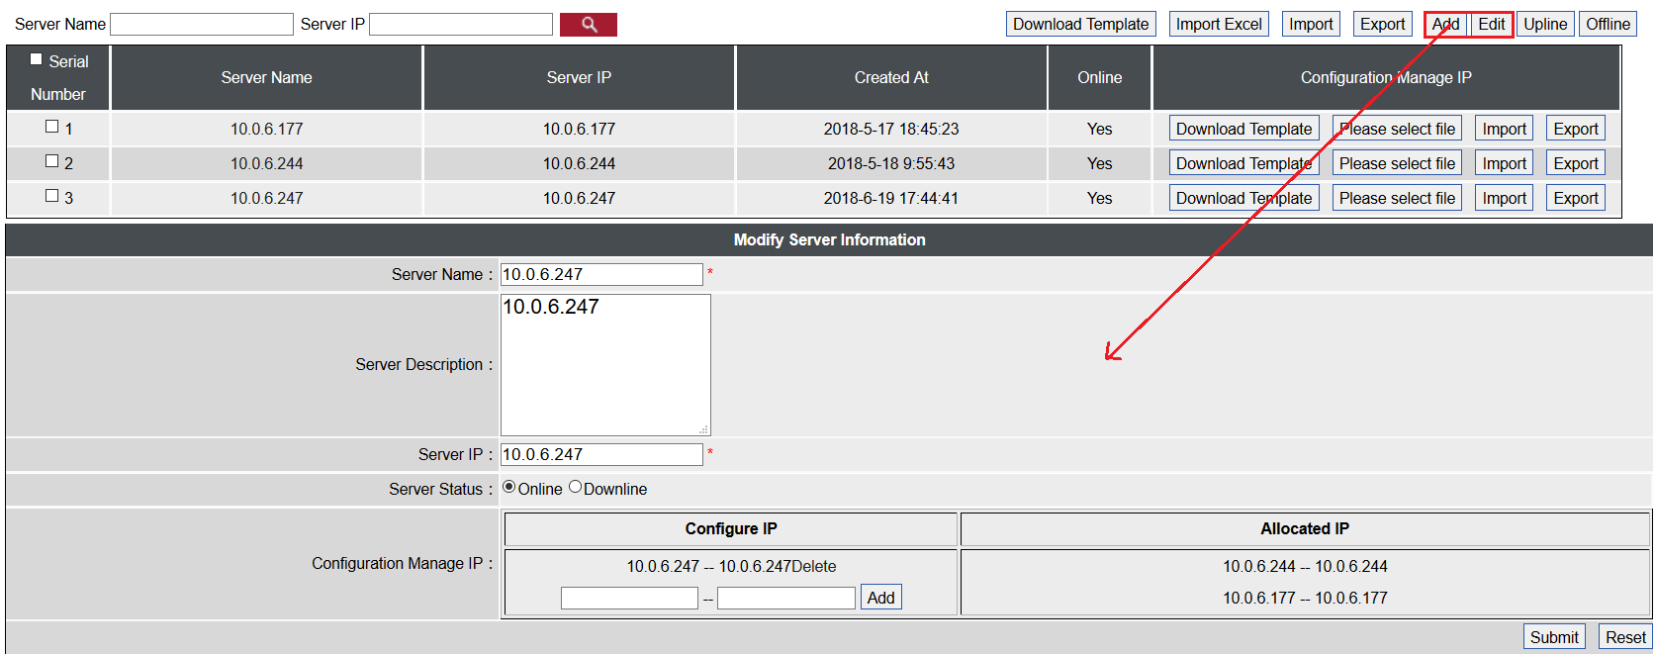
图4-2-20 DC范围配置
用户可根据“服务器名称”、“服务器IP”来查询记录。

新增服务器
如图4-2-20所示，点击页面右上角“新增”按钮，进入新增服务器信息界面，填写服务器信息后，点击“提交”按钮新增服务器信息，点击“重置”按钮清空输入内容，点击“返回”按钮取消新增服务器。

修改服务器信息
如图4-2-20所示，选择一条记录，点击页面右上角“修改”按钮，进入修改服务器信息界面，修改服务器信息后，点击“提交”按钮修改服务器信息，点击“重置”按钮清空输入内容，点击“返回”按钮取消修改服务器。

服务器上线、下线
如图4-2-20所示，选择一条或多条记录，点击页面右上角“上线”、“下线”
按钮，可对服务器进行上线、下线管理。状态处于上线的服务器可以使用，处于下线的服务器不可使用。
注意：
- 部署NMS网络管理系统后，需要在此处增加DataController端所在服务器，并设置为“上线”状态，此DataController才生效。并且访问该服务器的节点，要在配置IP范围内，才可以和此DataController通信。

导入导出
如图4-2-20所示，DC配置支持DC及DC下分管IP的批量导入及导出。页面右上方的“导入”、“导出”按钮，是针对DC信息的导入、导出；每条DC记录后边的“导入”、“导出”按钮，是针对DC分管IP的导入、导出。

权限配置
如图4-3-1所示，点击“权限管理”选项卡，得到权限管理菜单，国家中心人员可进行的管理有：用户管理、修改个人信息。

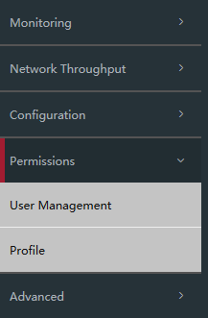
图4-3-1国家中心人员权限配置

用户管理
如图4-3-2所示，选择“用户管理”选项卡后，进入到用户管理界面。此界面对系统用户进行新增、修改等管理。
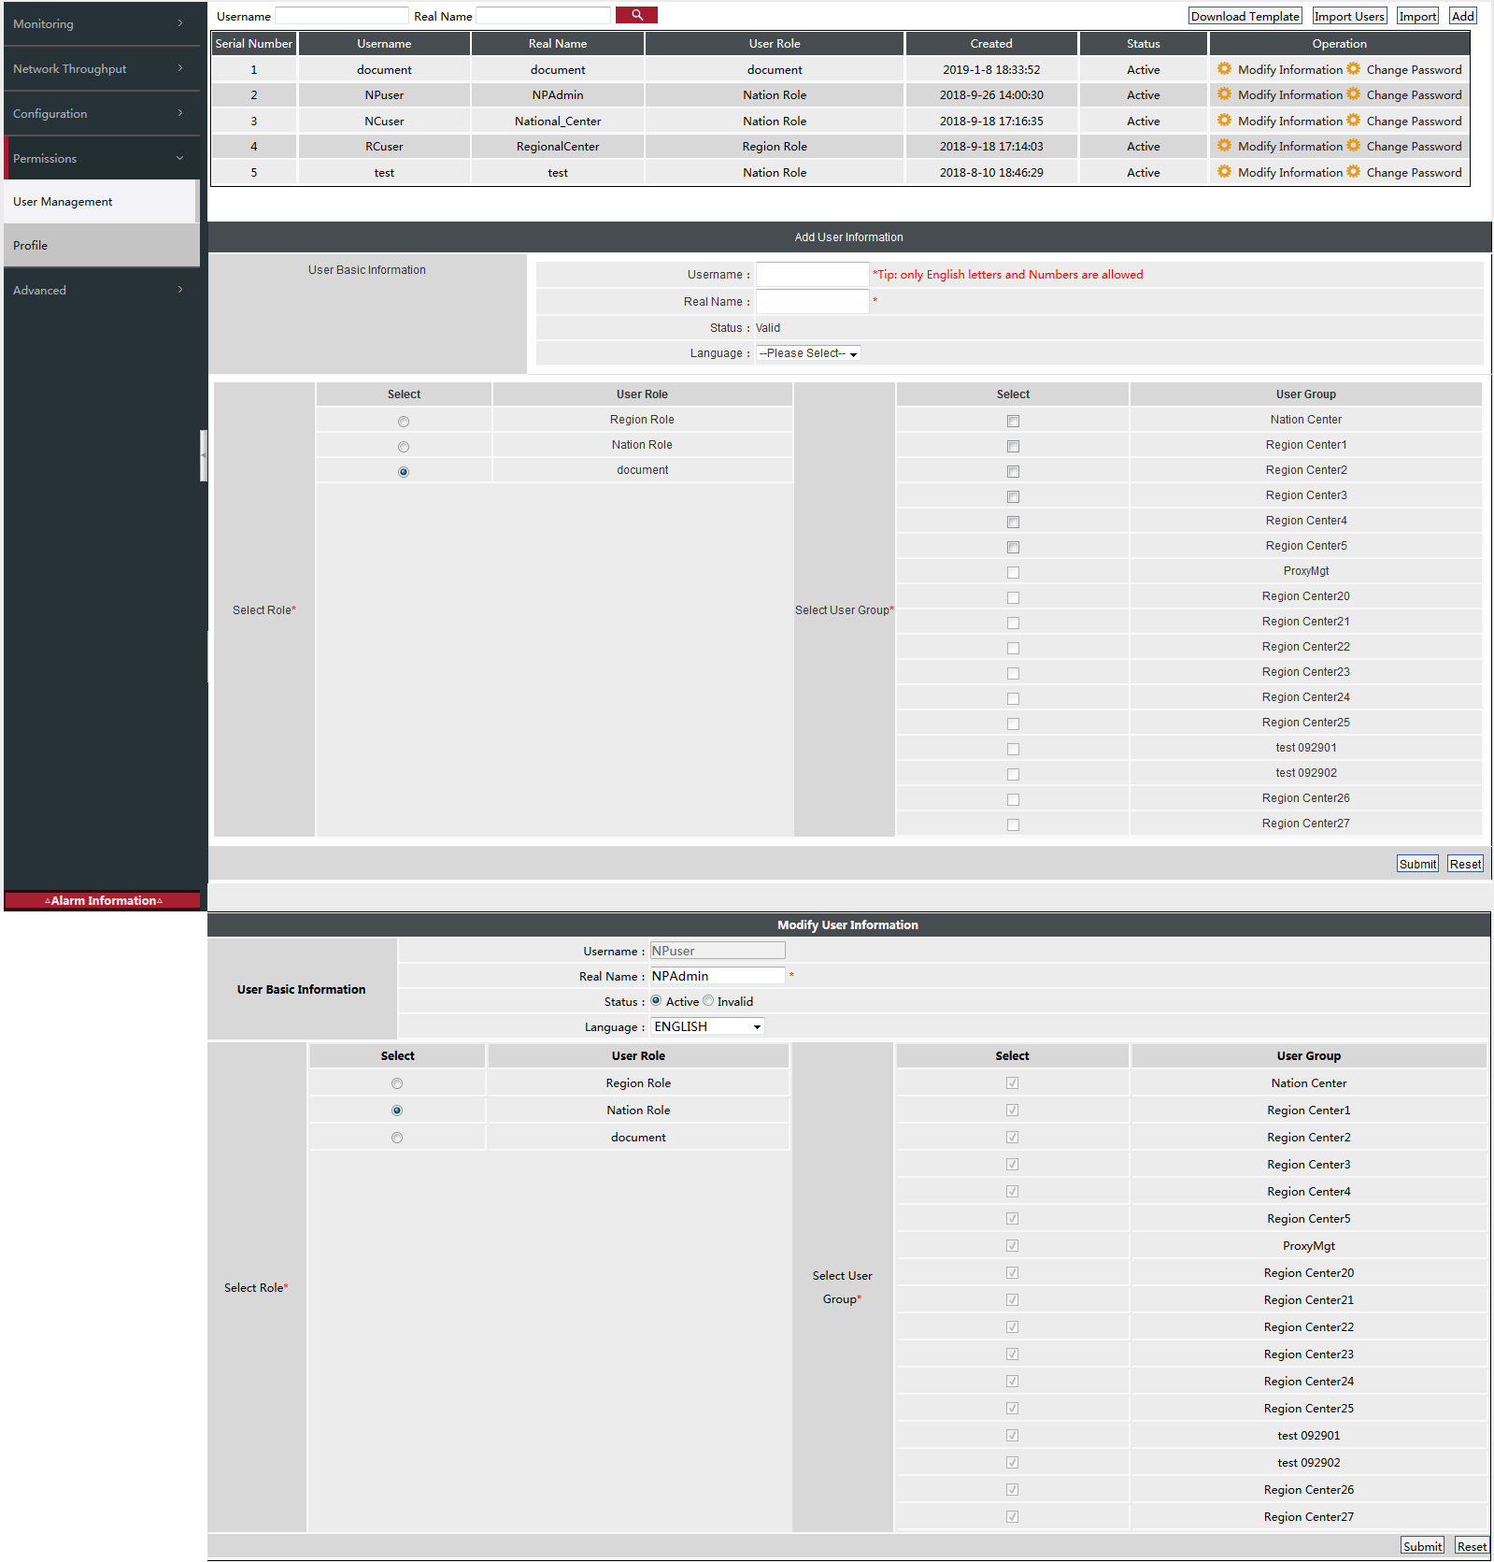
图 4-3-2 用户管理
用户状态为有效的用户，可登录有权限使用的视图。通过每条用户记录后方的“修改密码”可修改用户的登录密码。
新建或修改用户信息时，当用户角色选择为Nation Role，默认拥有所有用户组权限。
当用户角色为Region Role时，只能选择一个用户组。且只能是系统预定义的用户组。系统目前预定义17个分中心用户组。

修改个人信息
选择“修改个人信息”选项卡后，进入到修改个人信息界面。登录用户可修改自己的密码、默认语言。密码可选择“是”或“否”修改。填写完表单内容后，点击“提交”按钮，保存修改；点击“重置”按钮，清除修改内容。如图4-3-3。
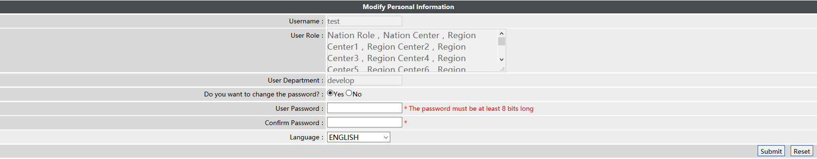
图4-3-3修改个人信息

高级配置

类别配置
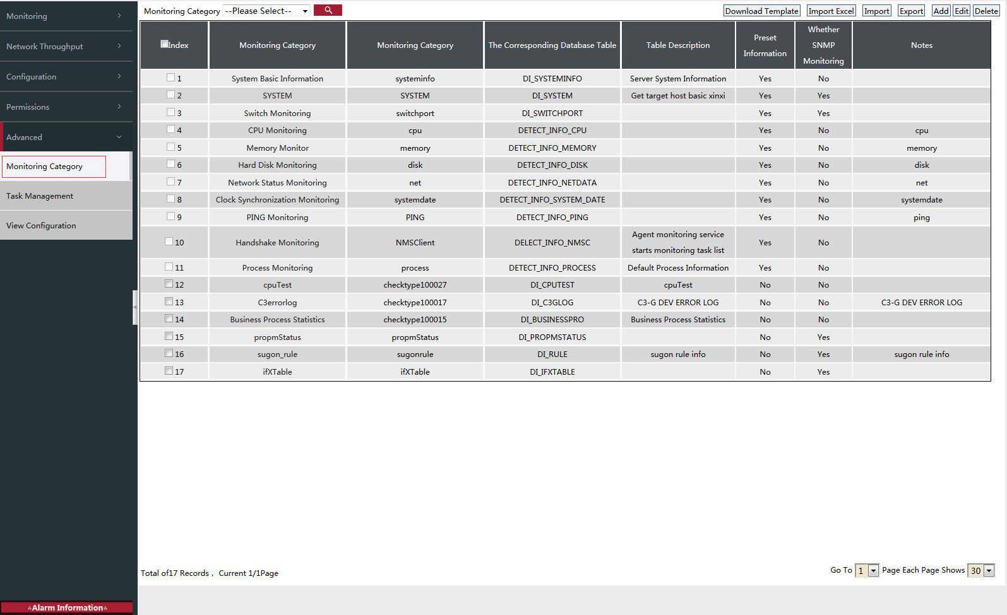
图4-4-1 高级配置
如图4-4-1，点击“类别配置”，可进入类别管理界面,图4-4-2。在此界面，用户可添加、修改监测类别。
监测类别用于监测配置中配置监测类别使用，点击 “监测类别名称”可查看监测类别元数据，点击添加或修改可新增或修改检测类别元数据如图4-4-3.
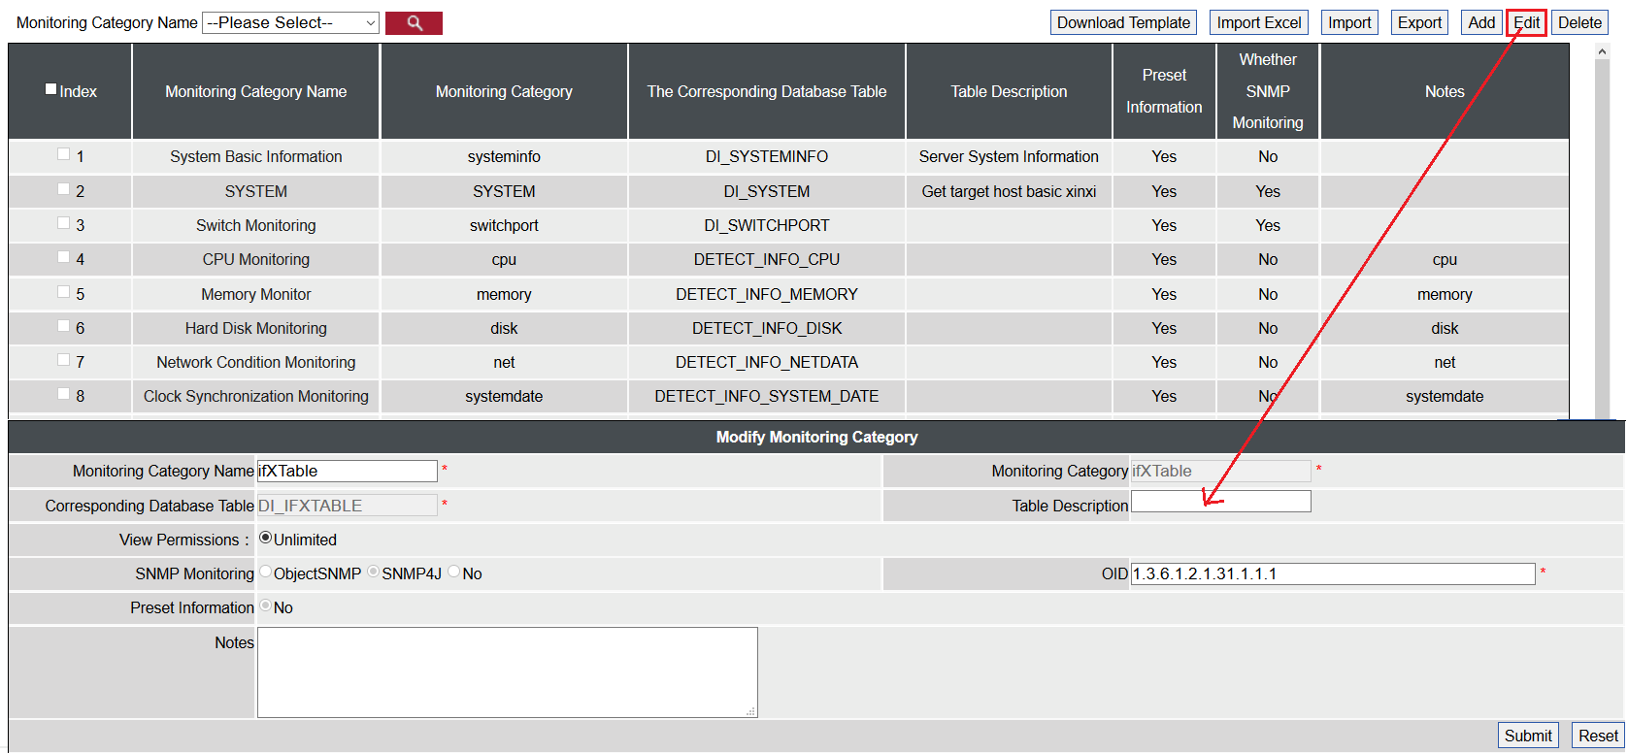
图4-4-2 类别配置
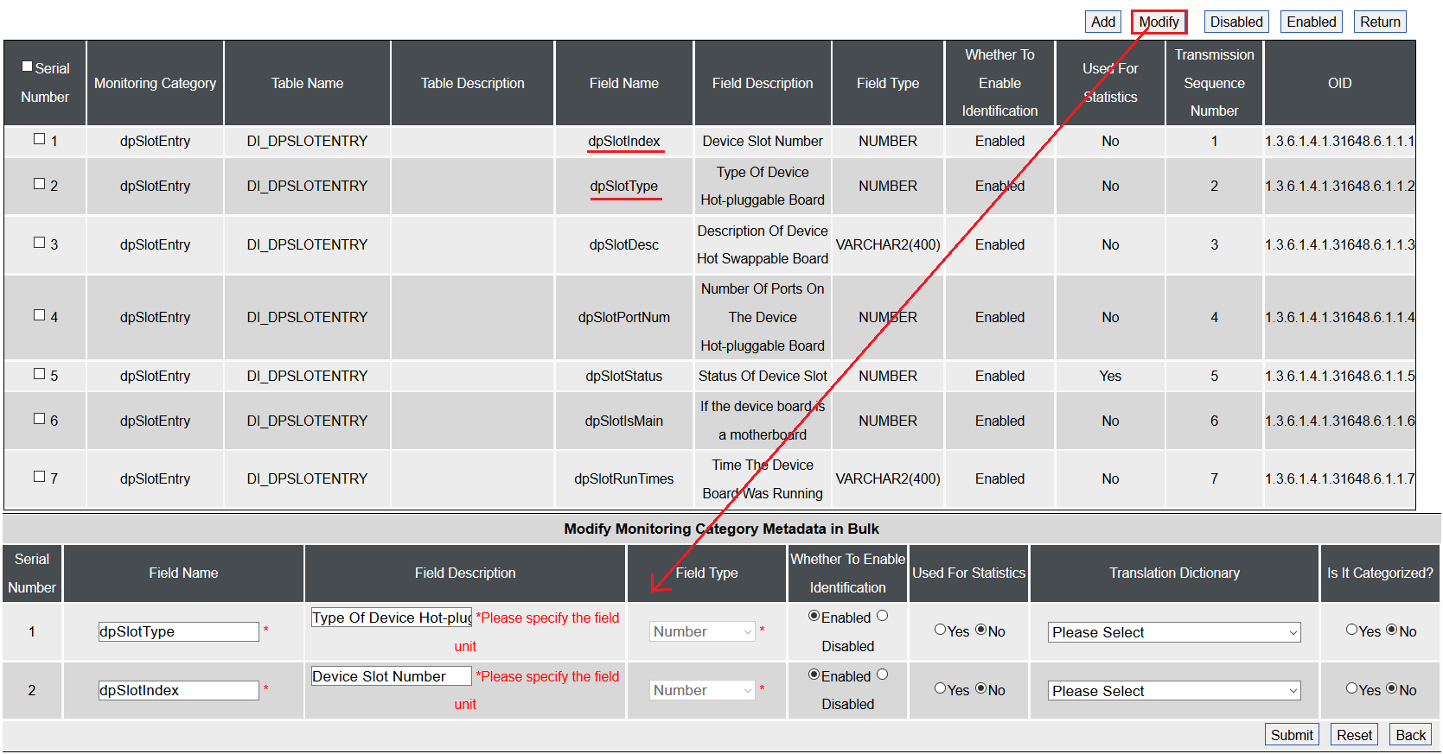
图4-4-3监测类别元数据

新增监测类别
在左侧菜单选择“类别配置”->“新增”
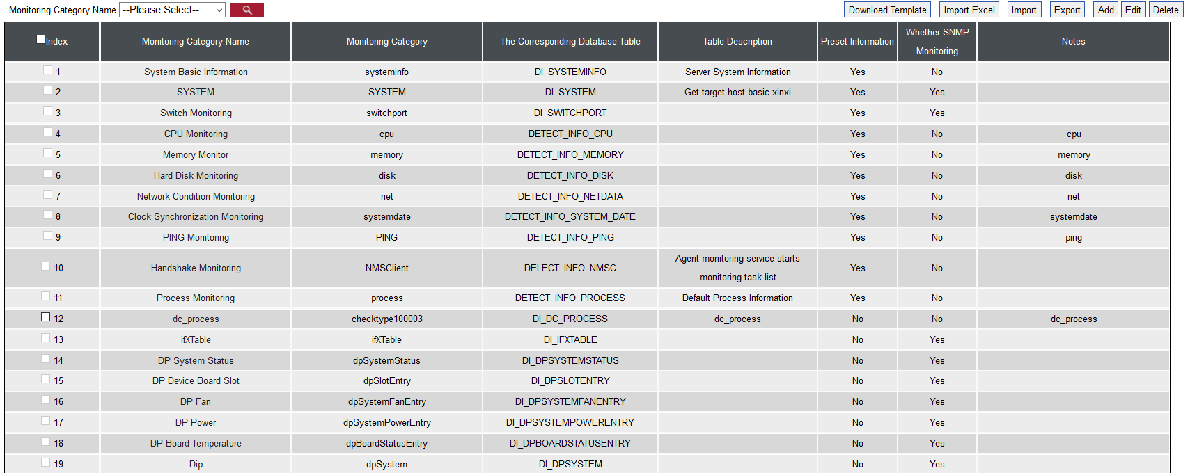
图4-4-4 新增设置
说明：
- 可根据“监测类型”查询；
- 系统默认8种预置监测类型，分别是memory、disk、net、systemdata、PING、cpu、process、NMSClient（只要客户端服务启用，那么这8项默认为监测状态）；
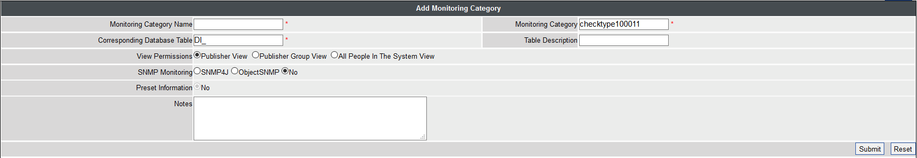
图4-4-5 新增监测类别
- 点击“提交”按钮即操作成功。
说明：
- SNMP监控：若选“SNMP4J”，被监控端要安装SNMP代理，填写OID，根据OID自动创建表字段；若选“否”，属于第三方监控，需要用户自定义监测类别字段，第三方监测脚本编写规范详见“附录”。

修改监测类别
在监测类别设置界面中，选择要修改的配置，点击“修改”按钮，如下图：
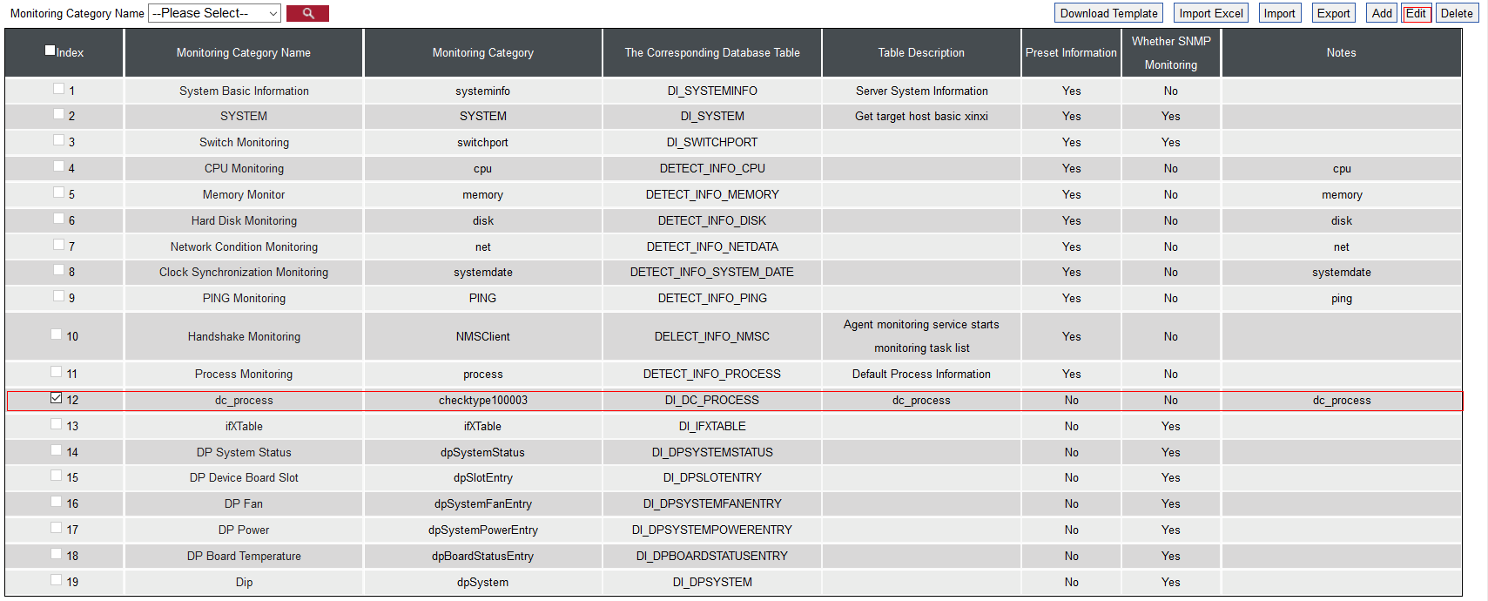
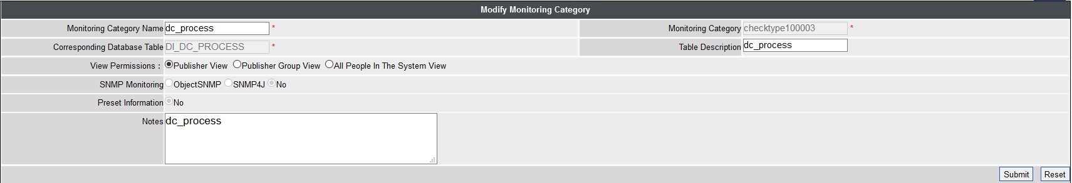
图4-4-6 修改监测类别
可修改“查看权限”、“表描述”、“SNMP监控”、“备注”，点击“确定”即修改成功。

删除监测类别
在监测类别设置界面中，选择要删除的配置，点击“删除”按钮，如下图：
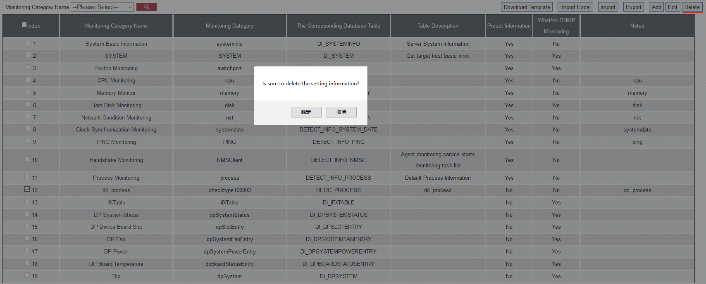
图4-4-7 删除监测类别
点击“确定”按钮即删除成功，点击“取消”即取消删除操作。

设置监测类别字段
在监测类别设置列表中，点击已设置的监测类别名称，如下图：
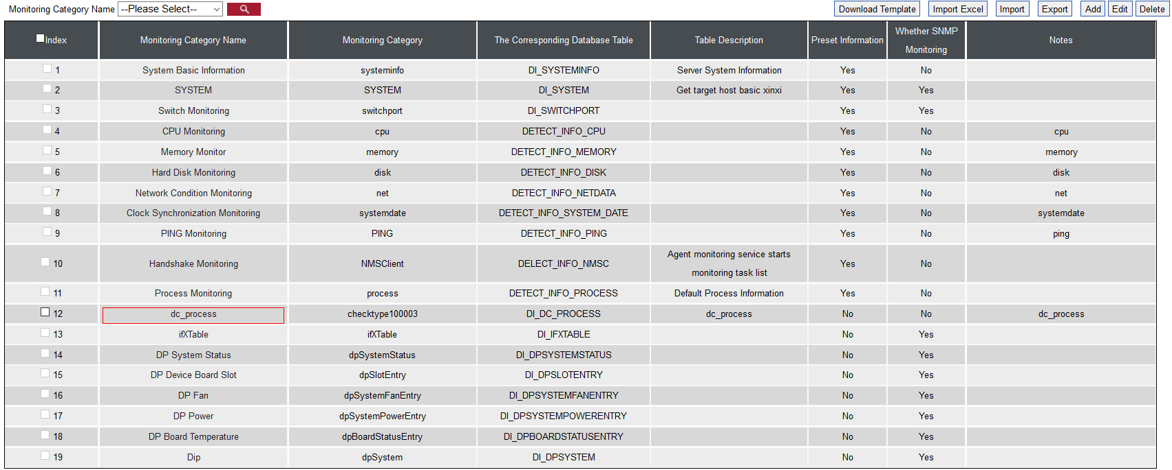
图4-4-8 设置监测类别字段
- 新增
在设置监测类别界面中，点击“新增”按钮，如下图：
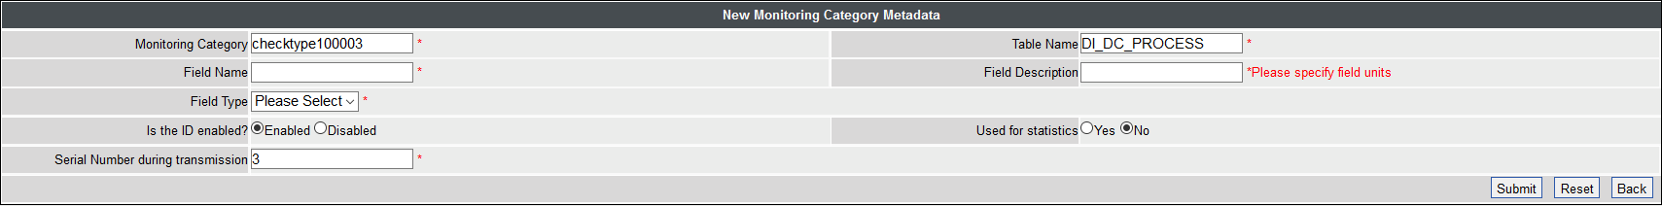
图4-4-9 新增监测类别字段
点击“提交”即操作成功。
说明：
- 只有字段类型为数据类型才能用于统计。
- 传输过程中的序号是系统自动生成。
- 修改
在设置监测类别中，选择要修改的配置，点击“修改”按钮，如下图：
图4-4-10 修改监测类别字段
可修改“字段名”、“字段描述”、“字段类型”、“字段长度”等，点击“提交”即修改成功。
说明：
- 传输过程序号建议不要修改，按默认值，因为传输过程序号是与开发的第三方脚本生成的格式是一致的。

生成数据表
新增监测字段后，点击“生成数据表”按钮，该监测类别生成到数据库中，新增监测设置时，就可看到生成数据的监测类别。如下图：
图4-4-11生成数据表
说明：
若再次新增监测类别字段，默认生成到该类别的数据表中。

停用
在设置监测类别列表中，选择启用的配置，如下图：
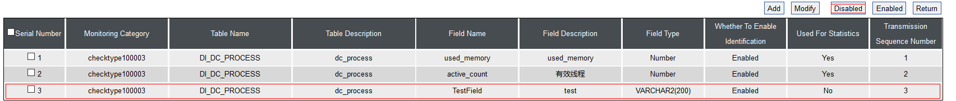
图4-4-12 停用监测字段
点击“停用”按钮，如下图：
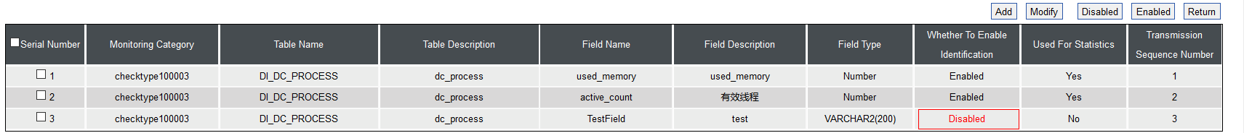
图4-4-13 停用监测字段

启用
在设置监测类别列表中，选择停用的配置，如下图：
图4-4-14 启用监测字段
点击“启用”按钮，如下图：
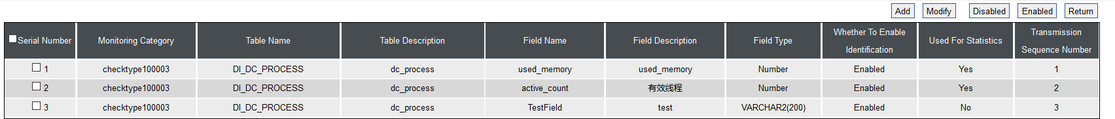
图4-4-15 启用监测字段

任务配置
任务管理是NMS网络管理系统针对各被监测节点的控制管理部分。任务类型分文件推送、命令执行、升级三大类基本任务。
点击左侧菜单“高级配置”->“任务配置”进入到任务管理界面，如图4-4-16。

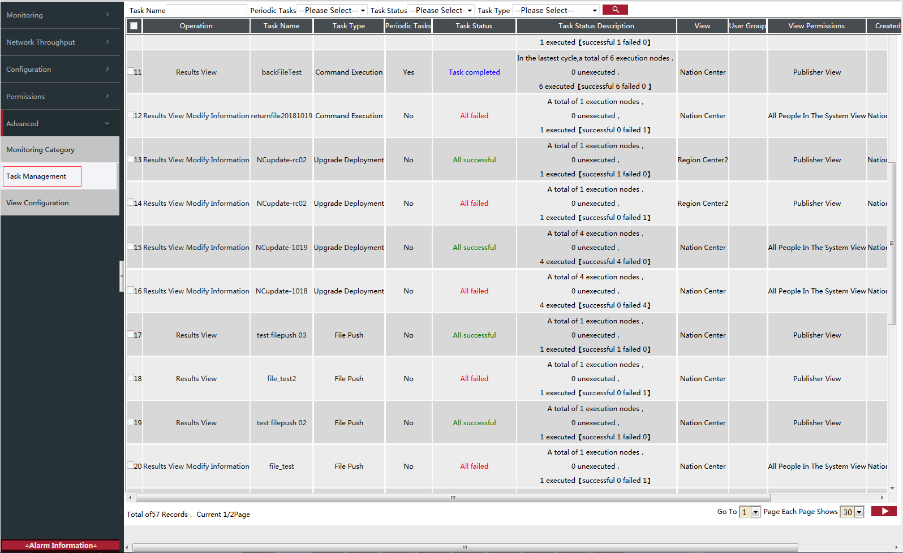
图4-4-16 任务管理
用户可根据“任务名称”、“是否周期任务”、“任务状态”、“任务类型”点击“查询”来查询记录。
说明：
- 任务配置需注意当前视图，当前视图为“ALL”时，右上角无任务“导出”、“添加”等按钮。需将视图切换到某个特定视图，再进行任务配置

各类型任务实例说明
注意：在执行任务之前，确保DC及NC正常运行！

文件推送
文件推送功能是将上传的文件推送到指定的节点组及节点中。
在“新增”页面，“任务类型”中选择“文件推送”，如图4-4-17,填写配置信息，点击“提交”下发推送任务；“重置”按钮，清空输入内容；“返回”按钮，取消添加。
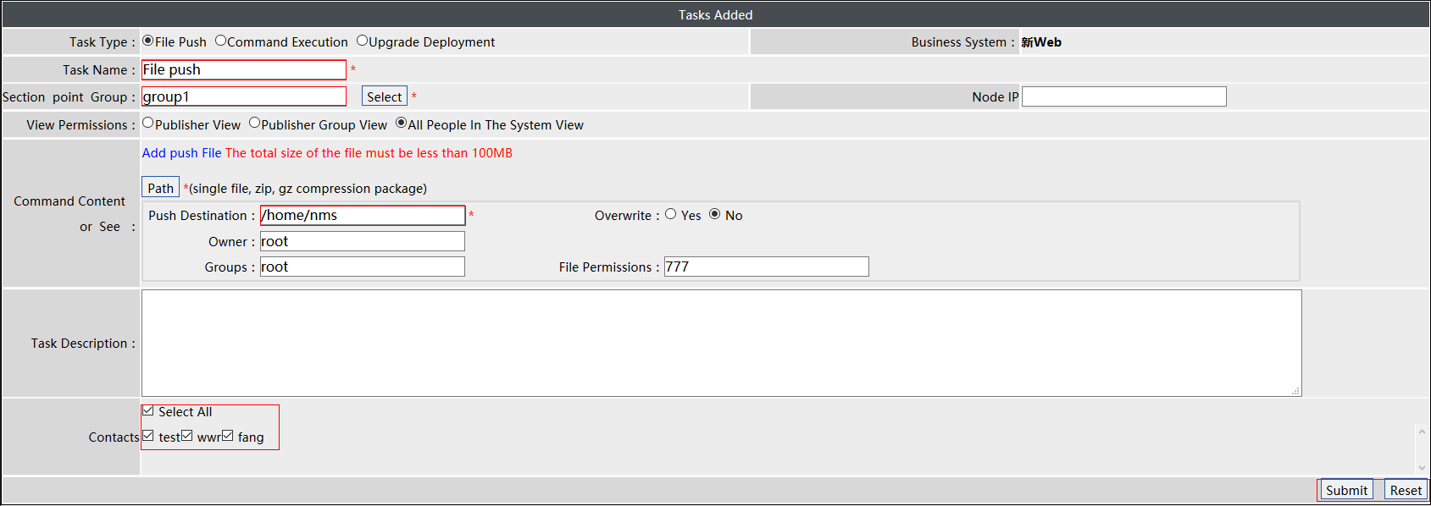
图4-4-17 文件推送
配置说明：
- 任务名称：该字段可根据个人需求命名任务；
- 节点组：节点组中的信息来源于节点管理，可选择批量或单个对各个节点下发推送任务。
- 浏览路径:选择要推送的文件，若节点组为linux组，浏览路径中选择的文件名必须符合linux文件命名的语法规则，否则文件推送失败。
- 添加推送文件：若要添加多个文件，可选择蓝色“添加推送文件”链接，若要删除某文件，可选择蓝色“删除”链接即可。
- 推送目的地：若节点组为Linux组，填写推送目的地格式要按照linux的路径格式（如：/home/nmstest/nmsclient_1010/lib）。
- 属主、属群、文件权限：若不填写，则默属主、属群为root。
- 覆盖：若选择“是”覆盖原来的文件，选择“否”不覆盖，保留原来的文件，新文件不推送。
- 查看权限：发布人查看是指除了下发该配置的用户能查看之外，其他用户没有查看权限。发布人所在组查看是指同一用户组的用户能查看，其他用户没有查看权限。系统内全部人员查看是指所属同一系统的用户能查看该配置，不属于该系统的用户不能查看该配置。

命令执行
NC原生支持命令有5种：停用进程、备份、覆盖更新、启用、恢复；
可执行命令有2种：可执行命令、单次执行命令；
在任务管理列表中，点击“新增”按钮，如图4-4-18所示：

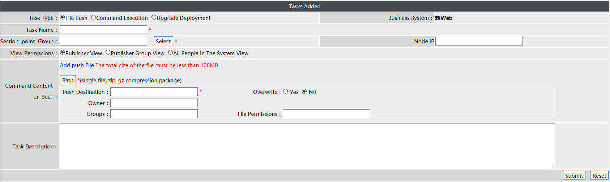
图 4-4-18 命令执行
在“新增”页面，“任务类型”中选择“命令执行”，并对命令执行任务进行配置。

停用进程
停用进程功能是停用被监控节点组中已运行的指定进程。
在“命令执行”页面，“命令名称”中选择“停用进程”，并对停用进程任务进行配置；如图4-4-19所示：
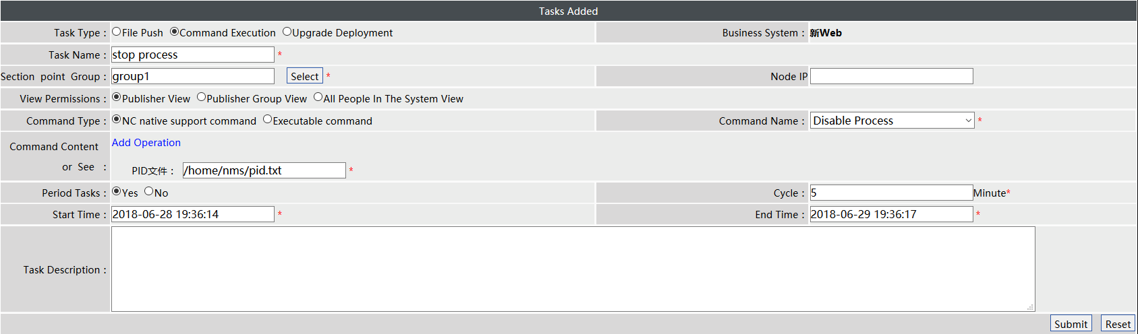
图 4-4-19 停用进程
点击“提交”，下发任务。
配置说明：
- PID文件：是指脚本运行时生成的进程号文件，文件路径填写正确，才能正常停用进程，若节点组为linux组，PID文件路径填写要遵循Linux规范。（如：运行/home/nmstest/test_script/task目录下的xun.sh脚本，此脚本的指定pid路径为/home/xian目录下的pid.txt）
- 周期任务：也就是做了一个任务计划。若为“否”，则立即执行停用进程操作；若为“是”，则根据指定的时间范围执行停用进程操作。

备份
备份功能是将被监控节点组下需要备份的文件备份到指定路径，并进行压缩。
在“命令执行”页面，“命令名称”中选择“备份”，并对备份任务进行配置。如图4-4-20所示
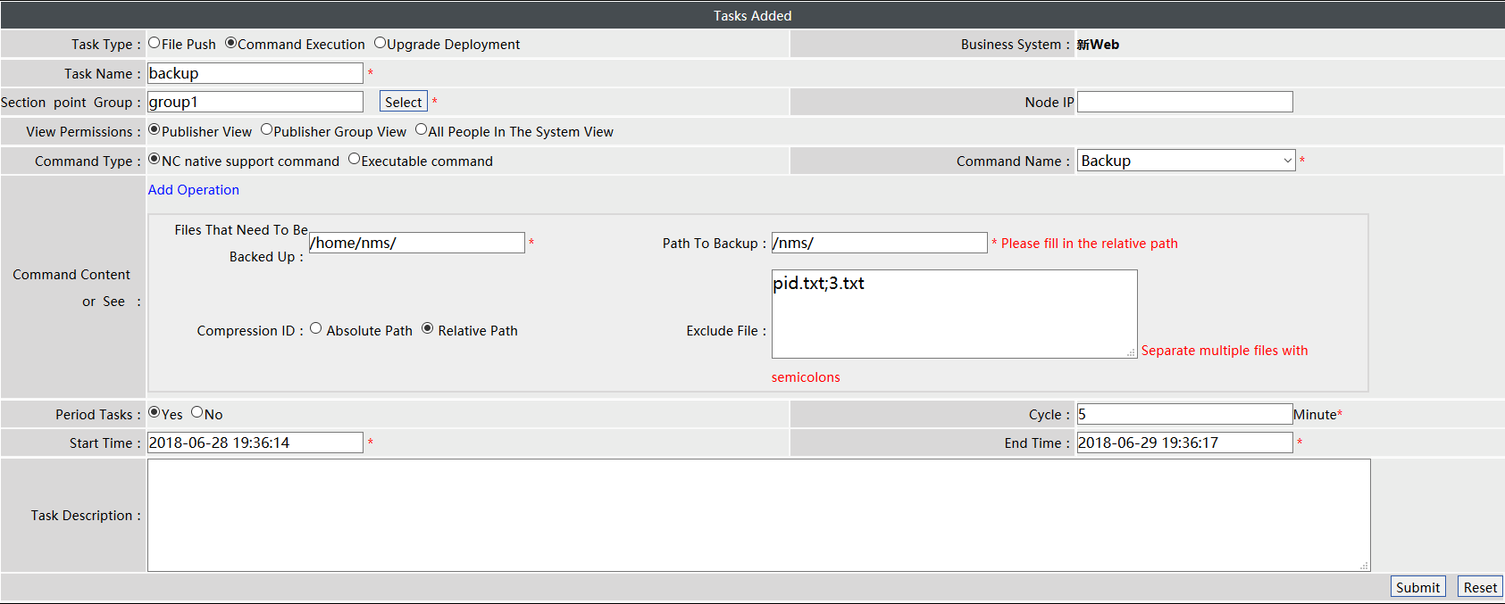
图 4-4-20 备份
点击“提交”，下发任务。
配置说明：
- 需要备份的文件：是指填写需要备份的文件（如果是路径，则备份路径下的所有文件）。
- 备份到的路径：是指相对于NMS公共备份目录的相对路径,会将指定路径下的文件排除无需备份的文件后备份到此目录，最终的备份路径为：公共备份目录/填写的路径;如：上图中填写的备份路径为/home/pid，那么会在公共目录下创建/home/pid目录，最终的备份路径为
/home/ceiec/nms/nmsdata/nc_backup/home/pid，所以只需填写备份的相对路径即可，（如果备份路径不存在，则创建）。
图4-4-20中，备份到的路径可以写/nms,也可以写nms
- NMS公共备份目录：NC的myconfig.properties中的local.data.path的值加上/nc_backup， linux下为/home/nms/nmsdata/nc_backup
- 压缩标识：默认为相对路径，相对路径压缩是指在目的地下压缩源文件，绝对路径压缩是指在目的地下按源文件路径压缩。处理压缩时按绝对路径还是相对路径, 只对Linux起作用。
- 排除文件：是指备份文件中要排除的文件，可以写绝对路径或相对路径（相对于指定的需要备份的文件的路径）。被排除的文件不在备份文件夹中，图4-4-20中“3.txt”“pid.txt”将不在/home/nmstest/nmsdata/nc_backup/nms的备份文件中。

覆盖更新
在“命令执行”页面，“命令名称”中选择“覆盖更新”，并对覆盖更新进行配置;如图4-4-21所示
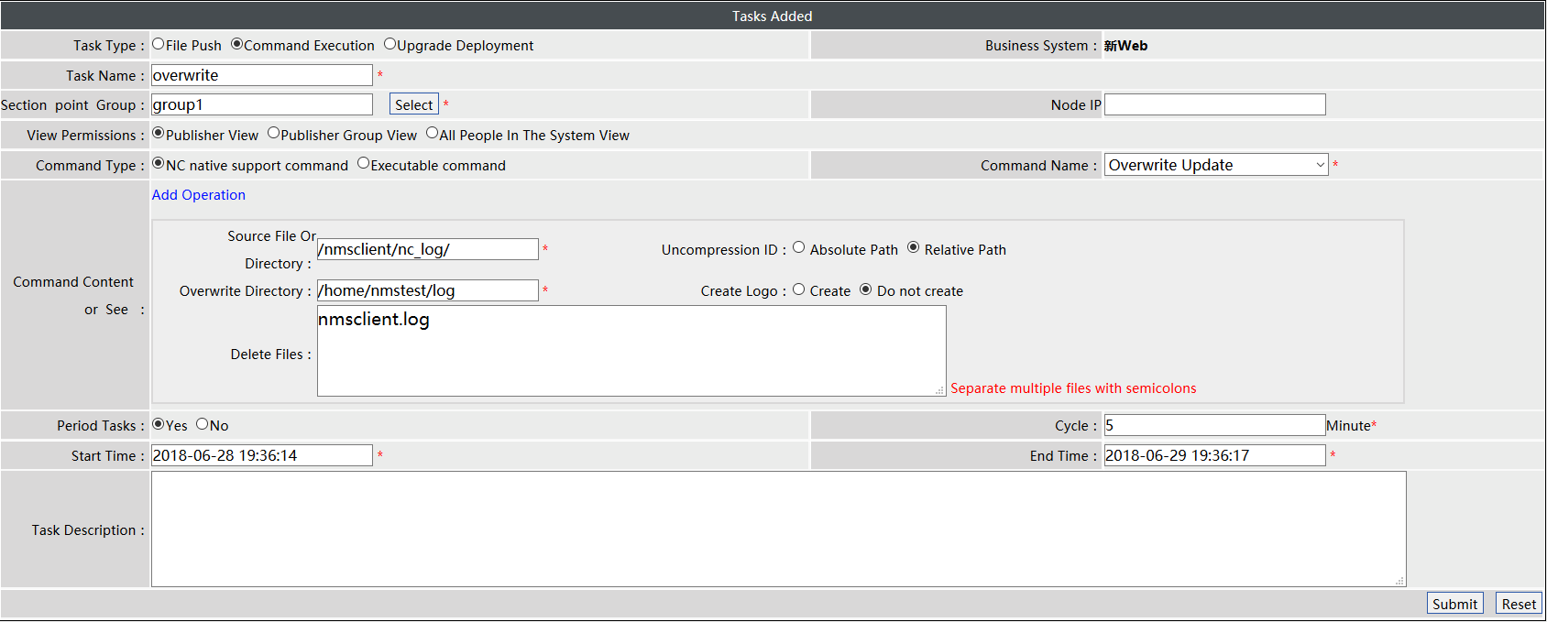
图 4-4-21 覆盖更新
点击“提交”，下发任务。
配置说明：
- 源文件或目录：是指填写要更新覆盖的源文件，此文件或者目录必须存在。
- 覆盖目录：是指填写要覆盖目录，此目录必须是存在的目录。
- 创建标识：默认不创建，若选择创建，则创建指定覆盖目录，若选择不创建，则不创建指定覆盖目录，若指定目录不存在的情况下，覆盖任务将取消。（创建任务标识，可以有效的在客户端日志下根据本次的任务标识查看任务状况）。
- 删除文件：是只覆盖目录中需要删除的文件。但删除文件只能删除nmsclient\conf下配置文件myconfig.properties中配置的目录中文件，如下图所示common.del.path.include 配置。
图 4-4-22 配置可删范围

启动
启动进程功能是启动被监控节点组下的指定进程。
在“命令执行”页面，“命令名称”中选择“启动”，并对启动任务进行配置；如图4-4-23所示
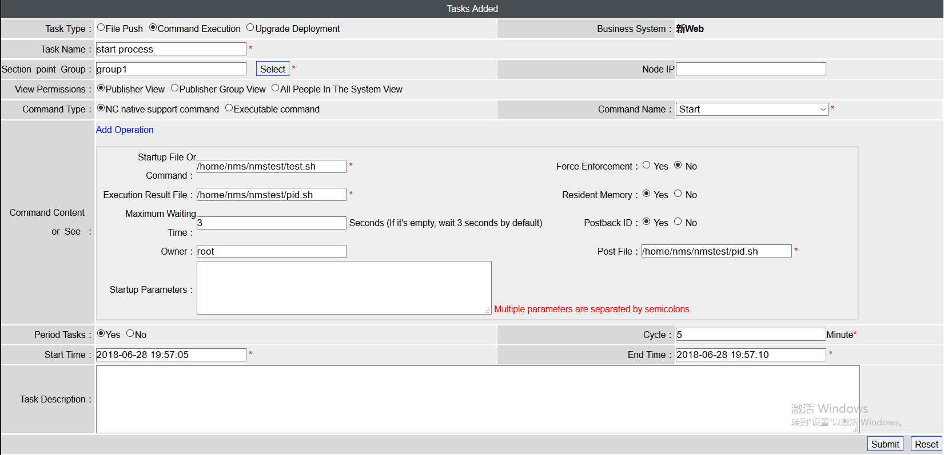
图 4-4-23 启动
点击“提交”，下发任务。
配置说明：
- 启动文件或命令：是指运行脚本文件路径。
- 执行结果文件：是指运行脚本产生的进程号的文件路径。（若执行文件属于常驻内存程序，则在“常驻内存”中选择“是”，并且执行结果文件中要写入程序PID；若执行文件属于非常驻内存程序，则在“常驻内存”中选择“否”，并且执行结果文件中要写入“1|”或“0|”，“0|”代表程序执行成功，“1|”代表程序执行失败。）
- 回传标识：若回传标识为“是”，会显示回传文件文本框，填写要回传的路径，若回传标识为“否”，则不会显示回传文件文本框。（此功能主要是想将服务器上存在的一个文件，如日志文件，下载到web页面，用户可以再web页面查看执行结果时，将此文件下载下来;需要回传标识时，需要事先在系统中建立回传文件）
- 最大等待时间：运行脚本，生成的文件需要最大等待时间。
- 属主：启动文件的属主，若执行文件不限制属主，可不填该项。
- 启动参数：是指运行脚本时，后接的参数，多个参数以分号分隔。

恢复
覆盖更新任务执行错误的情况下，可将源文件恢复到原来的目录下。
在“命令执行”页面，“命令名称”中选择“恢复”，并对恢复任务进行配置;如图4-4-24所示
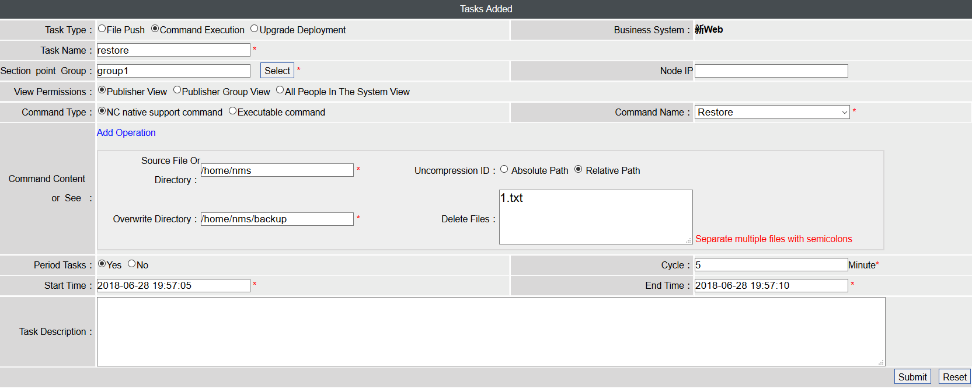
图4-4-24恢复
点击“提交”，下发任务。
配置说明：
- 源文件或目录：是指填写要恢复的源文件，此文件或者目录必须存在。
- 覆盖目录：是指填写要恢复的覆盖目录，此目录必须存在。
- 删除文件：是只覆盖目录中需要删除的文件。可删范围同覆盖更新。
- 压缩标识：默认为相对路径，相对路径压缩是指在目的地下压缩源文件，绝对路径压缩是指在目的地下按源文件路径压缩。

可执行命令
在“命令执行”页面，“命令类型”中选择“可执行命令”，“命令名称”下选择“可执行命令”，并对可执行命令进行配置;如图4-4-25所示
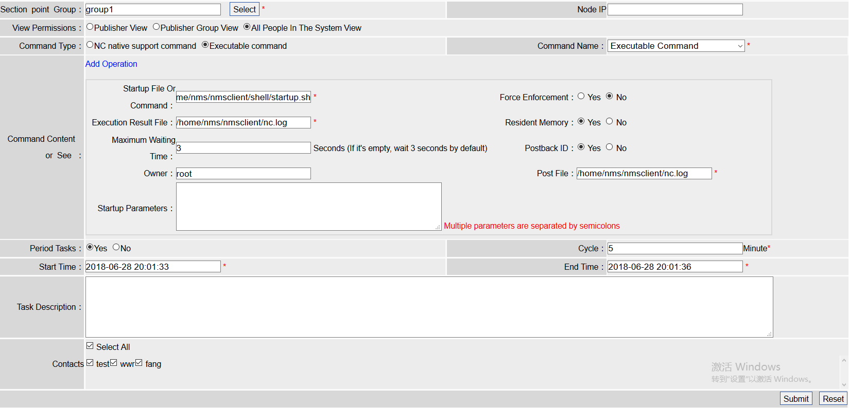
图 4-4-25 可执行命令
点击“提交”，下发任务。
配置说明：
- 启动文件或命令：是指运行脚本进程号的文件路径。
- 执行结果文件：是指运行脚本文件路径。
- 回传标识：若回传标识为“是”，会显示回传文件文本框，填写要回传文件的路径，若回传标识为“否”，则不会显示回传文件文本框。
- 最大等待时间：运行第三方脚本，生成的文件需要最大等待时间。
- 启动参数：是指运行脚本时，后接的参数，多个参数以分号分隔。

单次执行命令
在“命令执行”页面，“命令类型”中选择“可执行命令”，“命令名称”下选择“单次执行命令”，并对单次执行命令进行配置;如图4-4-26所示
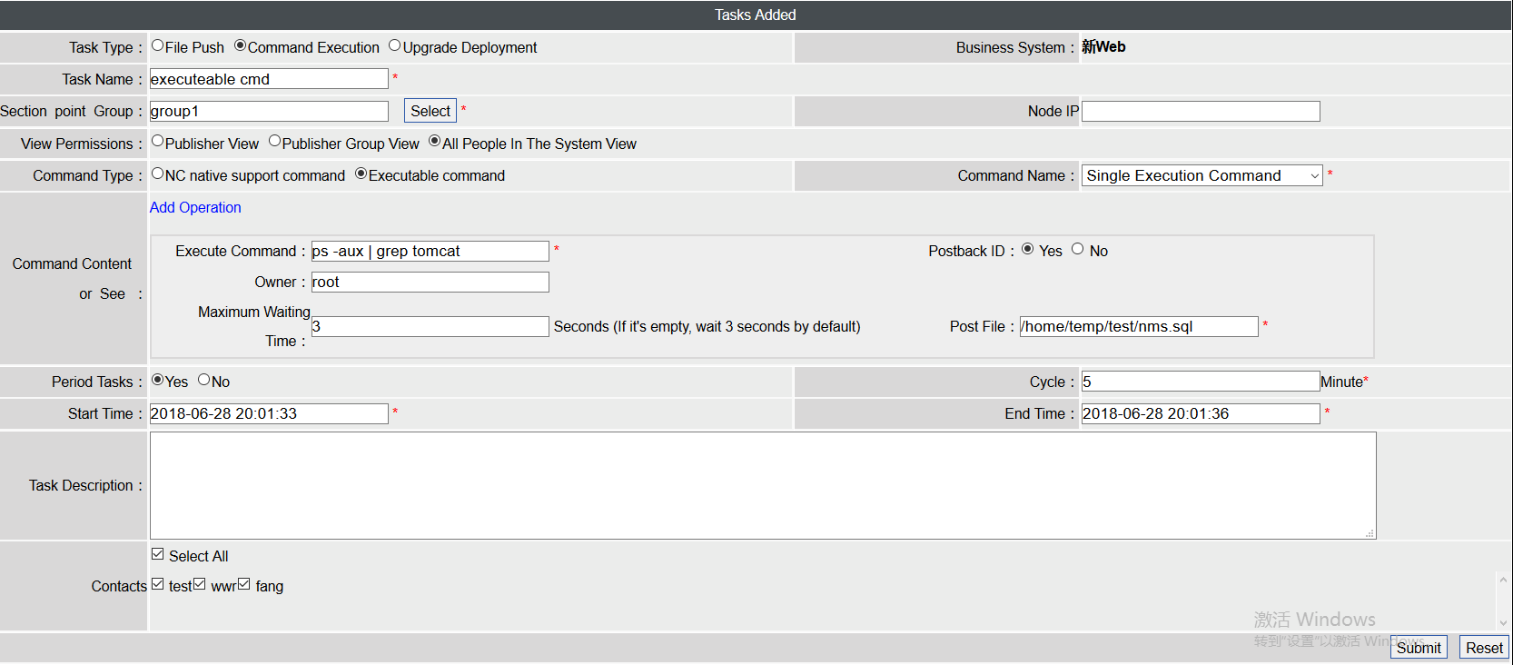
图 4-4-26 单次可执行命令
点击“提交”，下发任务。
配置说明：
- 执行命令： linux命令即可。
- 回传标识：若回传标识为“是”，会显示回传文件文本框，填写要回传文件的路径，若回传标识为“否”，则不会显示回传文件文本框。
- 执行用户、用户密码：通过用户、用户密码进行操作系统去执行命令。
- 单次可执行命令的执行结果，可在查看结果-结果原因中查看。

升级部署
升级部署有3种：Agent升级、第三方升级、Server升级；
在任务管理列表中，点击“新增”按钮，如图4-4-27所示
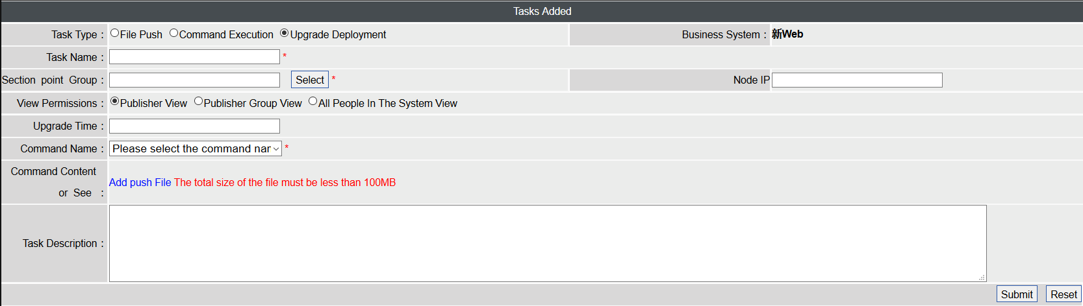
图4-4-27升级部署
在“新增”页面，“任务类型”中选择“升级部署”，并对升级部署任务进行配置。

NC升级
NC升级是指被监控节点组下nmscilent升级。
在“升级部署”页面，“命令名称”中选择“NC升级”，并对NC升级对进行配置；如图4-4-28所示

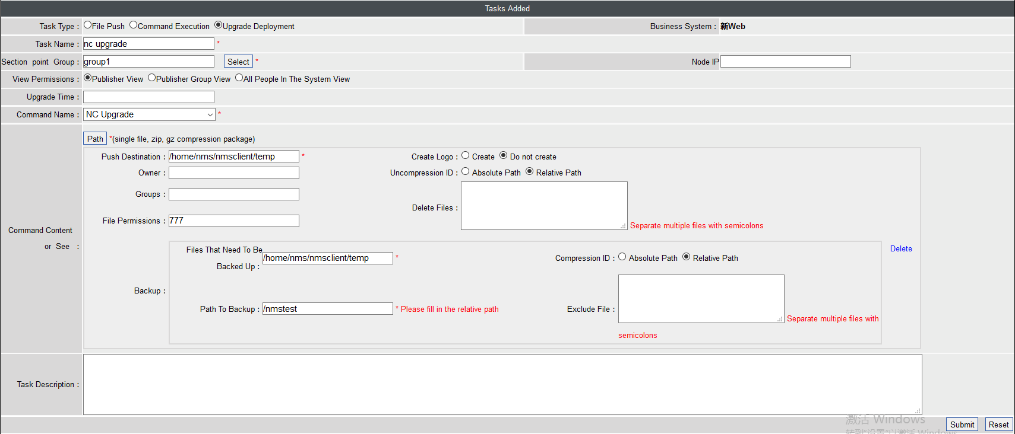
图 4-4-28 NC升级
点击“提交”，下发任务。
配置说明：
- 升级时间：可以不设置，则立即下发并执行升级，如果设置时间，则立即下发任务在指定时间执行升级任务。
- 浏览路径:选择要升级文件，若节点组为linux组，浏览路径中选择的文件名必须符合linux文件命名的语法规则，否则文件推送失败。
- 覆盖目录：是指填写要覆盖目录，节点组linux组按linux格式填写路径。
- 属主、属群、文件权限：该三项只针对linux有效，若不填写，则默属主、属群为root。
- 查看权限：发布人查看是指除了下发该配置的用户能查看之外，其他用户没有查看权限。发布人所在组查看是指同一用户组的用户能查看，其他用户没有查看权限。系统内全部人员查看是指所属同一系统的用户能查看该配置，不属于该系统的用户不能查看该配置。
- 添加备份参数:是指需要备份文件时可选择蓝色“添加备份参数”链接。（添加备份最主要的目的是在任务执行错误的情况下可以新增逆向）。
- 需要备份的文件：是指填写需要备份的文件路径。
- 备份到路径：是指填写目的地路径，将需要备份的文件指定到目的地路径，该路径可以写绝对路径或相对路径，linux下备份路径统一放在公共目录下/home/nmstest/nmsdata/nmsclient/backup/，如：上图中填写的备份路径为/nmstest，则会在公共目录下创建/nmstest目录。
- 排除文件：是指备份文件中要排除的文件，可以写绝对路径或相对路径。
- 压缩标识：默认为相对路径，相对路径压缩是指在目的地下压缩源文件，绝对路径压缩是指在目的地下按源文件路径压缩。

第三方升级
第三方升级是指被监控节点组下第三方升级部署。
在“升级部署”页面，“命令名称”中选择“第三方升级”，并对第三方升级对进行配置，如图4-4-29所示
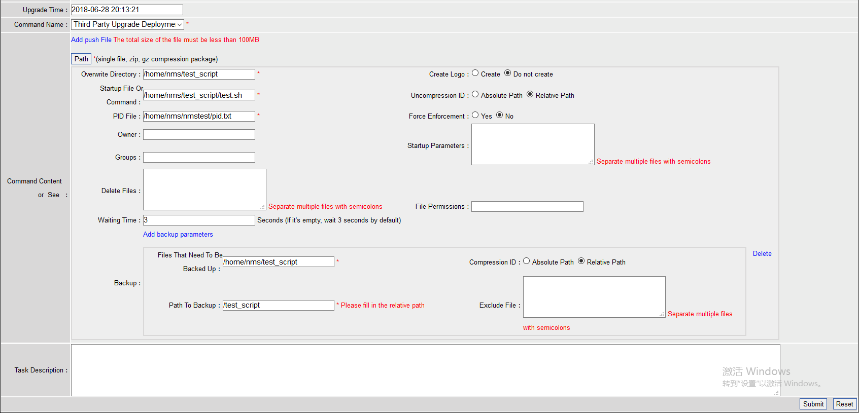
图 4-4-29 第三方升级
点击“提交”，下发任务。
配置说明：
- 路径：选择“浏览”上传本地升级文件，若节点组为linux组，浏览路径中选择的文件名必须符合linux文件命名的语法规则，否则文件推送失败。
- 覆盖目录：是指填写要覆盖目录，上传的文件将推送到覆盖目录。
- 启动文件：填写第三方脚本所在路径。
- PID文件：填写第三方脚本生成的PID文件。
- 启动参数：启动第三方脚本时，后接的参数。如：/home/nmstest/taskTest.sh mysql。
- 添加备份参数:是指需要备份文件时可选择蓝色“添加备份参数”链接。（添加备份最主要的目的是在任务执行错误的情况下可以新增逆向）。
- 需要备份的文件：是指填写需要备份的文件路径。
- 备份到路径：是指填写目的地路径，将需要备份的文件指定到目的地路径，该路径可以写绝对路径或相对路径，linux下备份路径统一放在公共目录下/home/nmstest/nmsdata/nmsclient/backup/，如：上图中填写的备份路径为/test_script，那么会在公共目录下创建/test_script目录。
- 排除文件：是指备份文件中要排除的文件，可以写绝对路径或相对路径。
- 压缩标识：默认为相对路径，相对路径压缩是指在目的地下压缩源文件，绝对路径压缩是指在目的地下按源文件路径压缩。

DC升级
DC升级是指被监控节点组下DC升级。
在“升级部署”页面，“命令名称”中选择“DC升级”，并对DC升级对进行配置；如图4-4-30所示
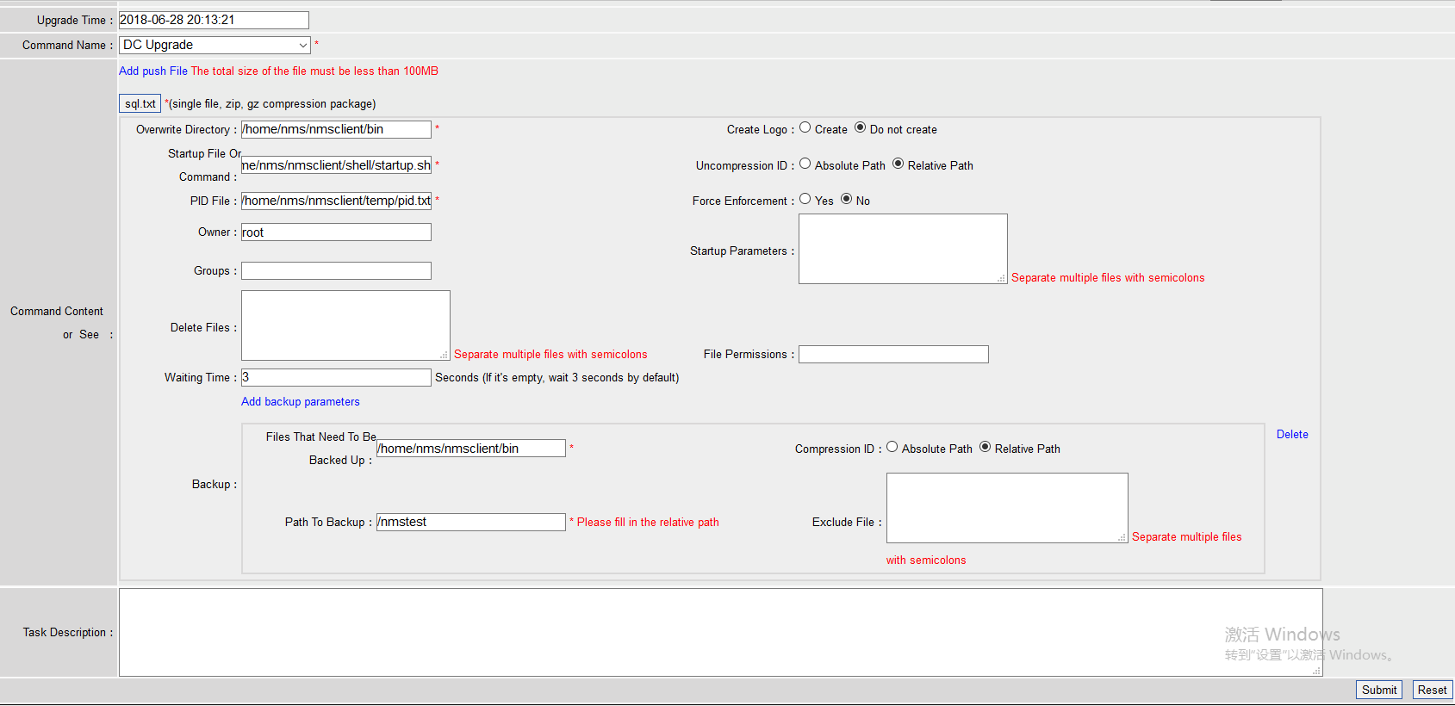
图 4-4-30 DC升级
点击“提交”，下发任务。
配置说明：
- 路径：选择“浏览”上传本地升级文件，若节点组为linux组，浏览路径中选择的文件名必须符合linux文件命名的语法规则，否则文件推送失败。
- 覆盖目录：是指填写要覆盖目录，上传的文件将推送到覆盖目录。
- 启动文件：填写server端启动文件所在路径。
- PID文件：填写server端启动文件生成的PID文件。
- 启动参数：启动server端脚本时，后接的参数。如：/home/nmstest/start.sh mysql。
- 添加备份参数:是指需要备份文件时可选择蓝色“添加备份参数”链接。（添加备份最主要的目的是在任务执行错误的情况下可以新增逆向）。
- 需要备份的文件：是指填写需要备份的文件路径。
- 备份到路径：是指填写目的地路径，将需要备份的文件指定到目的地路径，该路径可以写绝对路径或相对路径，linux下备份路径统一放在公共目录下/home/nmstest/nmsdata/nmsclient/backup/，如：上图中填写的备份路径为/nmstest，那么会在公共目录下创建/nmstest目录。
- 排除文件：是指备份文件中要排除的文件，可以写绝对路径或相对路径。
- 压缩标识：默认为相对路径，相对路径压缩是指在目的地下压缩源文件，绝对路径压缩是指在目的地下按源文件路径压缩。

功能介绍

新增任务
如图4-4-31所示，点击页面右上角“新增”按钮可新增任务。
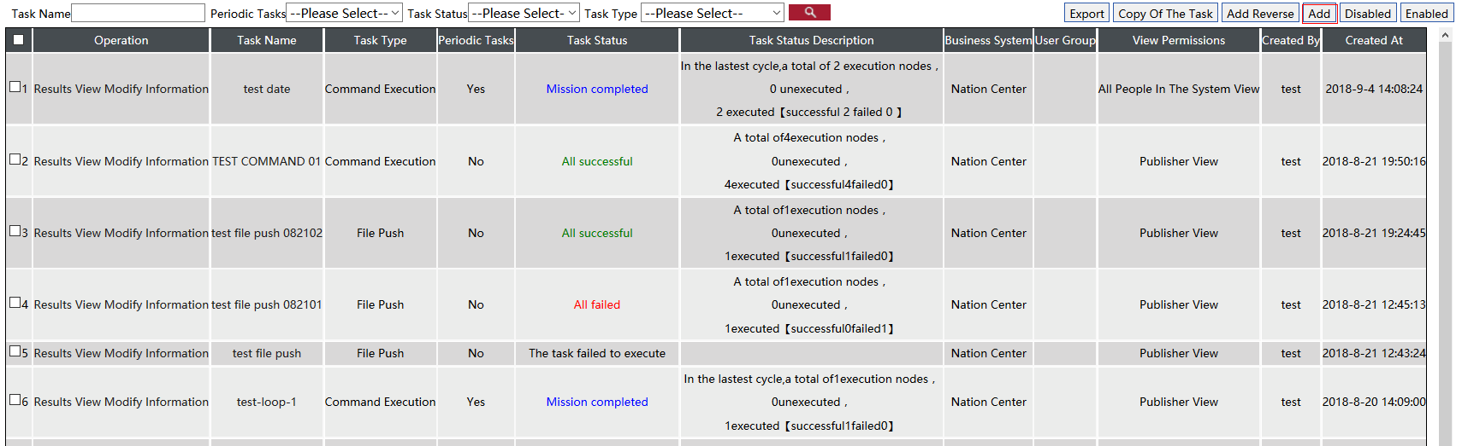
图4-4-31 新增任务

新增相似任务
在任务管理界面中选择一条相似配置（可以是文件推送、命令执行或者升级部署），如图4-4-32所示
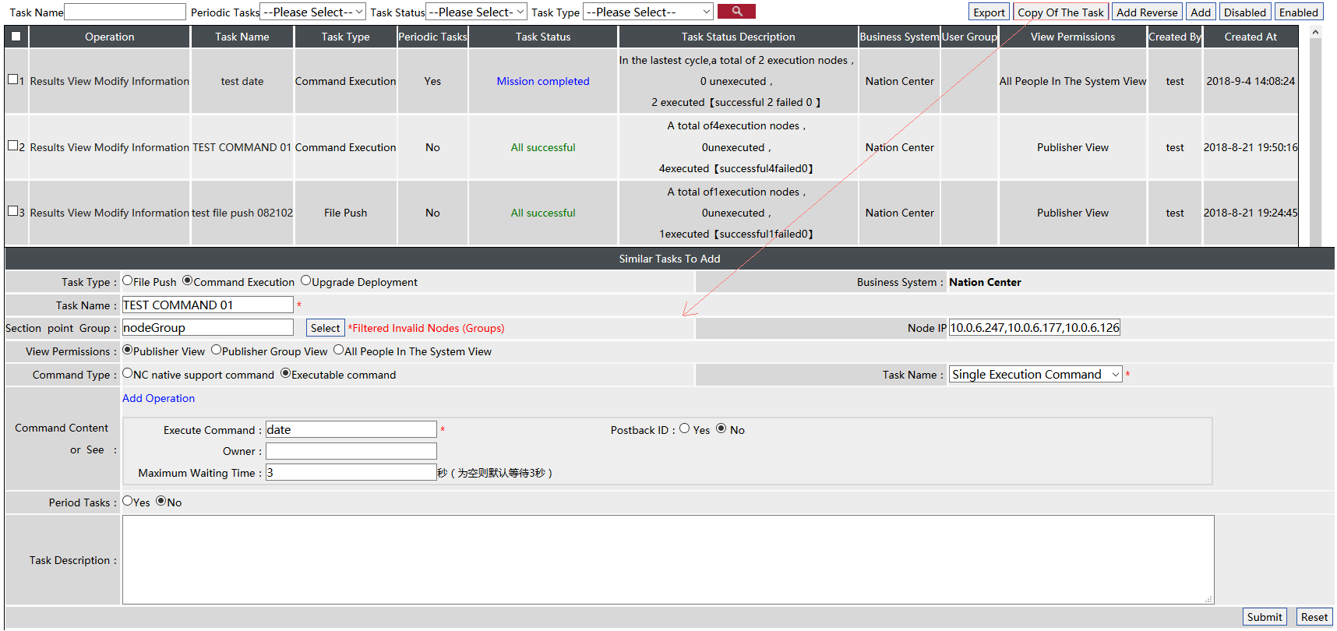
图4-4-32 新增相似
点击“新增相似”按钮，修改参数后，点击“提交”即操作成功。

新增逆向
在任务管理界面中选择一条升级部署配置（必须是任务状态为已完成的有备份文件的升级部署任务），如图4-4-33所示
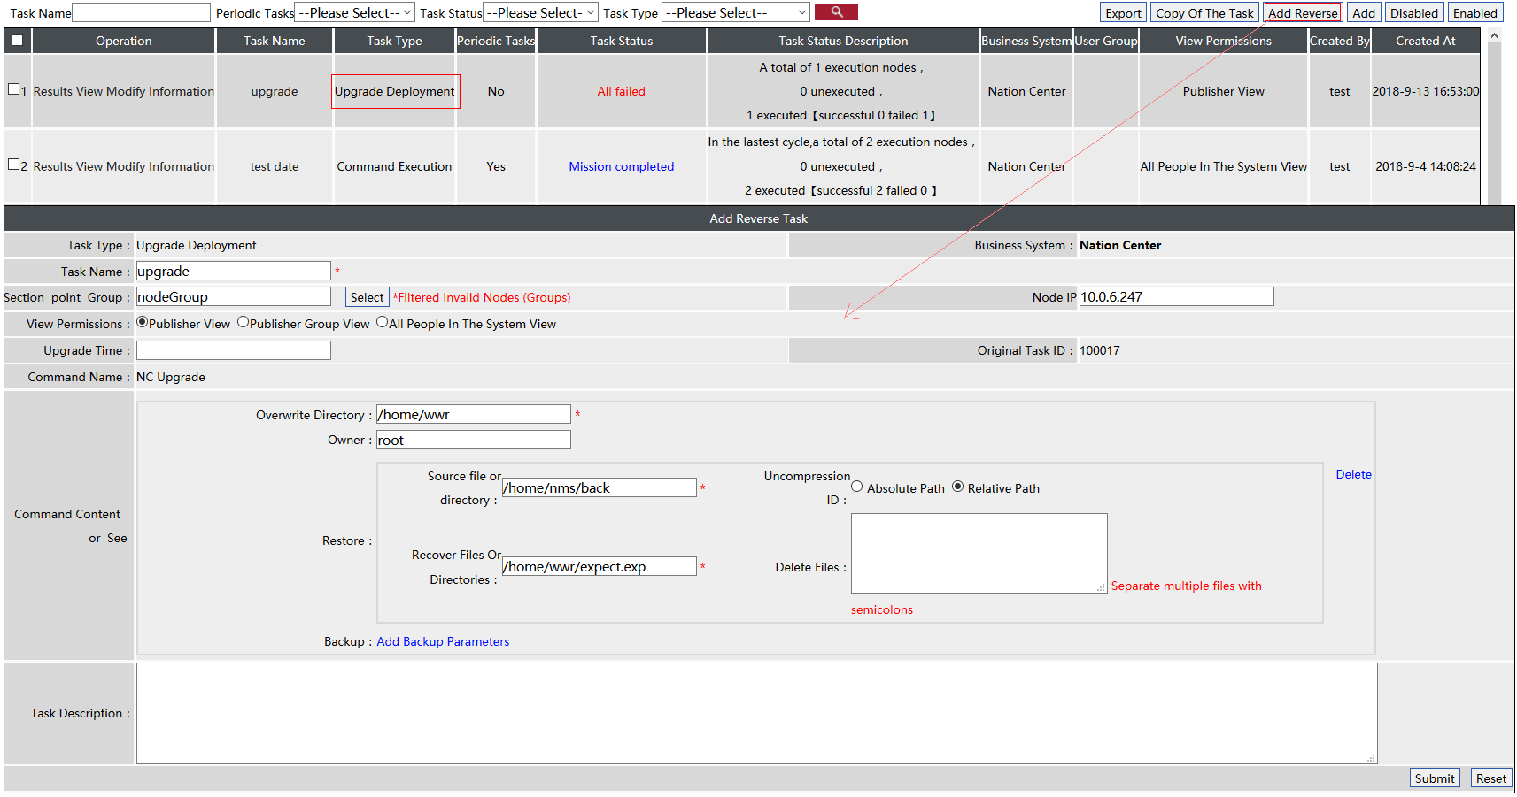
图4-4-33 新增逆向
点击“新增逆向”按钮，修改参数后，点击“提交”即操作成功。（也可以不用修改什么参数，只用选择节点组，因为新增逆向，是将升级文件备份，再将备份文件还原的一个过程。）

任务启动
在任务管理中选择一条或多条定时任务配置;如图4-4-34所示
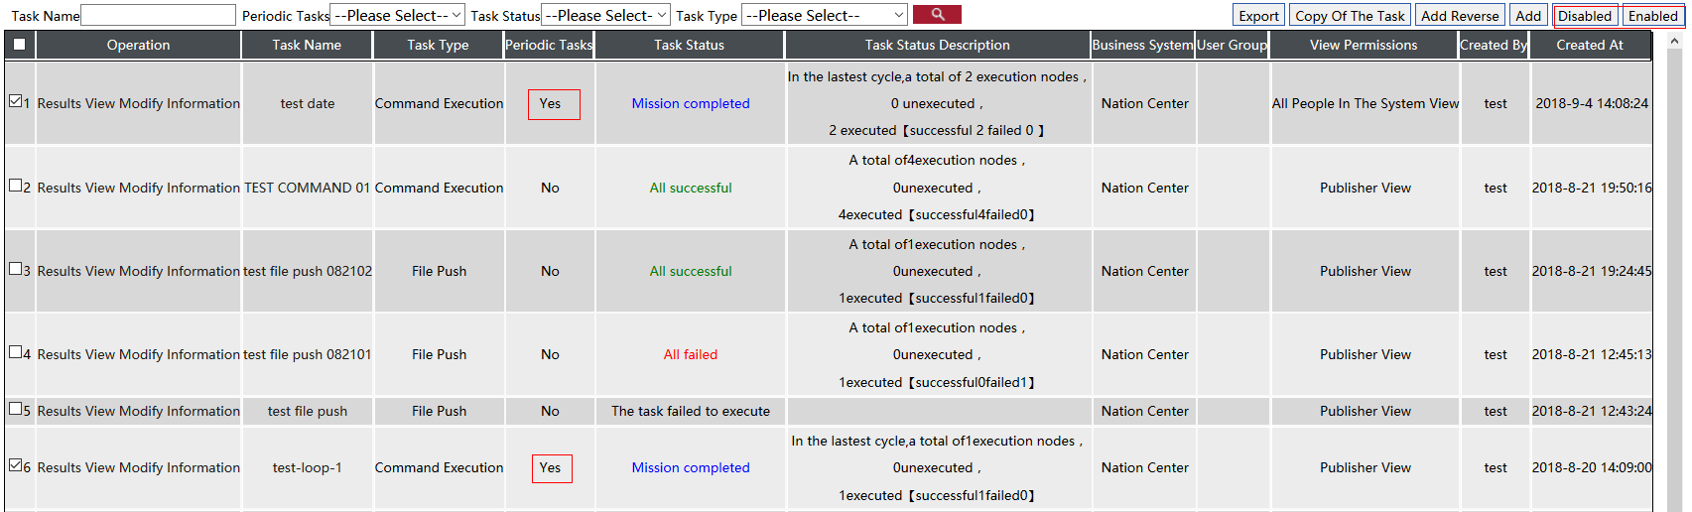
图4-4-34 任务启动
点击“启用”按钮。
注意：
- 可进行启动操作的任务的条件：周期任务 且 任务周期在指定时间范围内 且 任务状态不是已完成和未能执行 且 非启用状态 且 如果是停用状态则需要完成撤销才可以再次启用（只有停用有3个状态：准备撤销5，撤销中6，撤销完成7；启用没有）。

任务停用
在任务管理中选择一条或多条定时任务配置，如图4-4-35所示
图4-4-35 任务停用
点击“停用”按钮。
注意：
- 可进行停用操作的任务的条件：周期任务 且 任务周期在指定时间范围内 且 任务状态不是已完成和未能执行 且 非停用状态。

查看结果
在任务管理中选择任一条配置，点击“操作”-“结果查看”链接，如图4-4-36所示
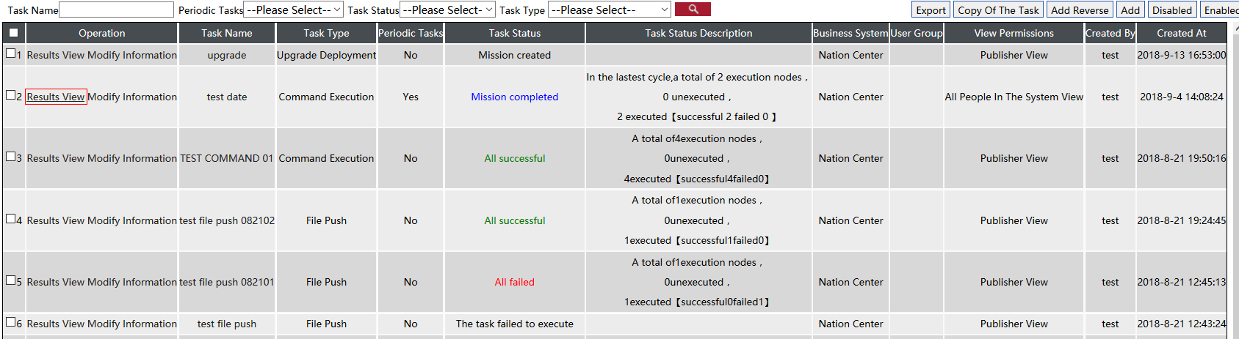
图4-4-36 查看结果
任务结果查看（绿色：成功状态；红色：失败状态；浅橙色：下发状态；蓝色：下发成功状态）如图4-4-37所示。
如图4-4-37，查看结果界面，点击“失败结果导出”按钮，可导入失败结果；点击饼状图，可进入各节点具体执行结果查看界面。
点击“查询结果导出”按钮，将以Excel表导出执行结果。

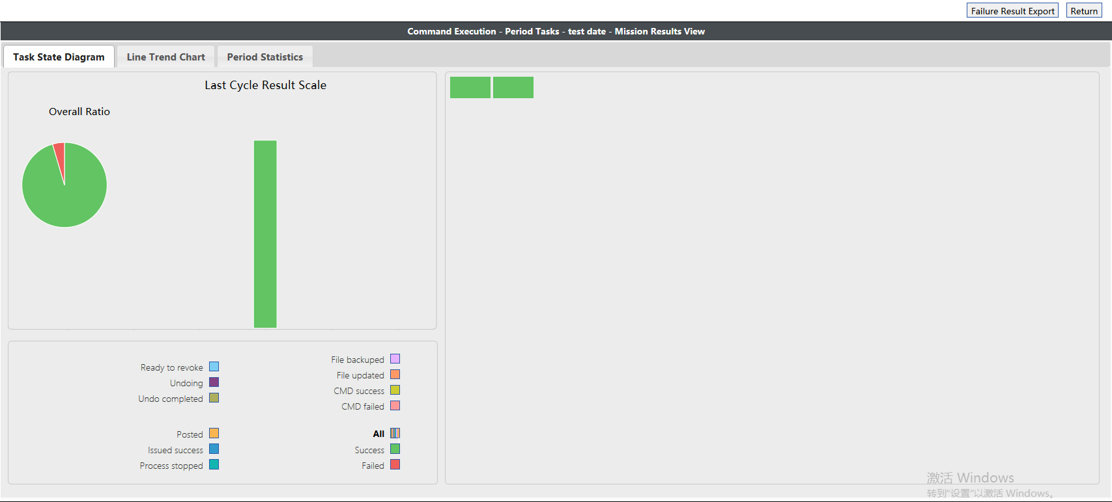
图4-4-37 执行结果
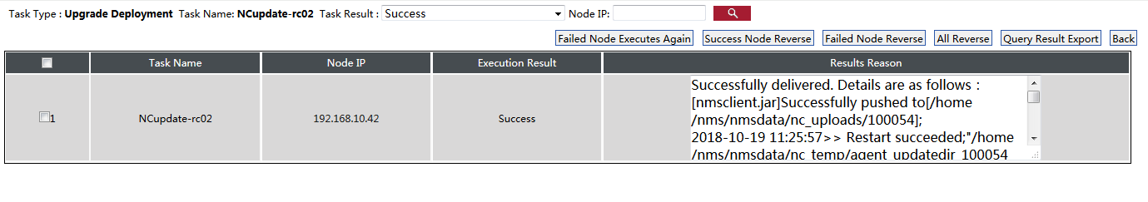
图4-4-38 任务节点信息
点击“查询结果导出”按钮，可将查询结果导出到Excel表中保存到本地。
点击“失败节点再次执行”按钮，可重新在失败节点上执行当前任务，如图4-4-39所示;
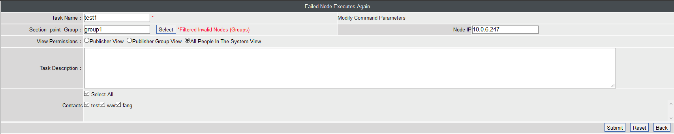
图4-4-39失败节点再次执行
此界面中，可重新选择节点及查看权限，任务配置与之前相同，提交后再次执行的节点任务将在任务管理列表中新增任务记录。
对于升级部署任务，查看具体节点执行情况列表界面如图4-4-40示
图4-4-40升级部署执行详情
此界面中除了上述几项功能外，还可以进行“成功节点逆向”“失败节点逆向”“全部逆向”等操作。逆向界面与“新增逆向”相同，相当于升级部署的反向操作。

视图配置
如图4-4-1选择“视图配置”菜单，可进入视图配置界面，在此界面，用户可通过新增、修改、上下线等操作，管理视图，如图4-4-41。
用户可根据“视图名称”、“视图描述”来查询已注册的视图信息。
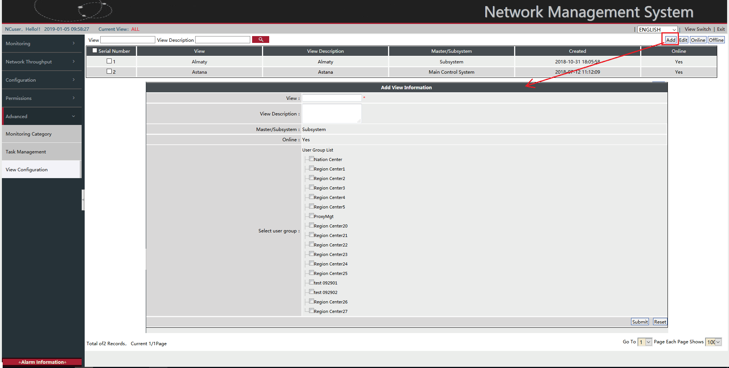
图4-4-41 视图管理

新增视图
如图4-4-41，点击页面右上角“新增”按钮，进入新增页面，用户填写视图信息后，点击“提交”按钮可新增视图，点击“重置”按钮清空输入内容，点击“返回”按钮，取消新增。
说明：
- 在新建视图时，若不选择用户组，则会自动创建与视图同名的用户组，且国家中心角色自动拥有此视图的权限。

修改视图
如图4-4-41，选择一条记录，点击页面右上角“修改”按钮，进入修改页面，修改界面的内容与新增相同。

视图上下线
如图4-4-41，选择一条或多条记录，点击页面右上角“上线”、“下线”按钮，管理系统是否可用。“上线”为可用状态，“下线”为不可用状态。可用状态的视图，出现在登录界面选择视图的备选内容中，用户可选择登录该视图。

附录

监测管理第三方监测配置和说明
第三方监控：指除了握手监测 、系统基础信息、CPU监测、内存监测、硬盘监测、网络情况监测、时钟同步监测、PING监测及非预置监测外的其它监测，如业务进程监测。此类内容仅针对服务器类型节点。

创建相应的监测类型
请参考章节4.4.1，添加新的监测类型。如果现有的监测类型可以涵盖将要配置的监测项，则跳过此步。

确认NMSClient的正常运行

创建监测
请参考章节4.4.2，添加新监测。监测添加后，相关配置信息会被传送到被控节点机的相应目录保存为配置文件；检查该文件在被控节点确实存在；
在（数据目录/nc_config，如/home/nms/nmsdata/nc_config）目录下找到刚配置的（监控类别_设置名称）的cfg文件
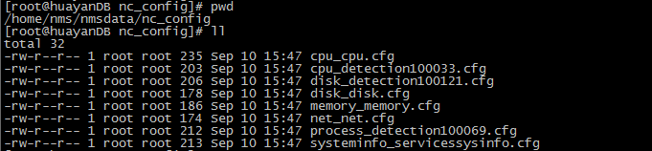
图5-1-1 config（Linux）
以cpu_cpu.cfg为例：
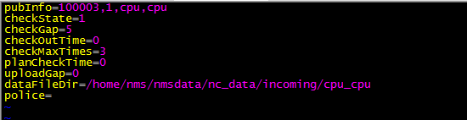
图5-1-2 cpu_cpu.cfg
参数说明：
文件 | 描述
pubInfo | 数据头信息，直接作为返回数据的头部分:SEQID（node_table的SEQ_ID字段）, 监测设置ID,监测类别名称，监测设置名称
checkState | 监测状态，1有效监控； 0 无效监控
checkGap | 监控周期（分钟），脚本程序周期性执行监控的设置，值为整型数值
checkOutTime | 监控超时时间（秒），0为无延时限制  该值是指，脚本每周期监测执行时，脚本获取监控数据这一过程（结束时间-起始时间）时间限制，即获取监控数据的时间不要超过checkOutTime  该值不包裹将数据写文件的时间
checkMaxTimes | 监控执行最大尝试次数，脚本执行时 针对 可能需要通过多次尝试获取数据 才能得到数据的 尝试次数 的限制
planCheckTime | 首次计划监测时间（毫秒），0或空为无设置。  监测时间在当前时间之前，即时启动监控；  监测时间在当前时间之后，脚本等到监测时间时执行启动后的首期数据监测获取。
uploadGap | 上传周期（分钟），NMSClient上传该监控配置产生的数据文件的周期间隔。（现在已修改为由DC定时的收集数据，此参数无用）
dataFileDir | 数据文件存放目录路径（绝对路径）
police | 数据列告警设置相关信息：格式  （6|>=|60.0|1|总的使用率(%),6|>=|40.0|60|总的使用率(%)）  描述：（  数据字段序号|比较符号|临界值|告警级别|字段描述，  数据字段序号|比较符号|临界值|告警级别|字段描述  ）  数据字段序号:>监控类别设置，表数据字段的“在传输过程中的序号”  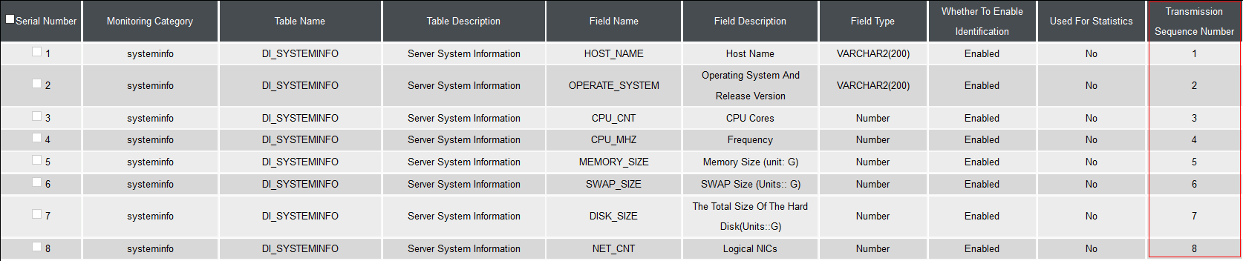  比较符号:>数据字段与警戒值的比较符号，通义。  临界值:>该数据字段的告警的临界值。  告警级别:>当前警戒值范围内的告警级别。  字段描述:>数据字段描述  表述：6|>=|60.0|1|总的使用率(%)  当前监控获取的序号为‘6’的数据字段是‘总的使用率(%)’，  当其值‘>=’（大于等于）60.0时，符合‘1’级别告警。
表5-1-1 配置文件参数说明

监测数据报告文件
三方监测数据以CSV格式定义。
- CSV定义
“CSV”并不是一种单一的、定义明确的格式（尽管RFC 4180有一个被通常使用的定义）。因此在实践中，术语“CSV”泛指具有以下特征的任何文件：
- 纯文本，使用某个字符集，比如ASCII、Unicode、EBCDIC或GB2312；
- 由记录组成（典型的是每行一条记录）；
- 每条记录被分隔符分隔为字段（典型分隔符有逗号、分号或制表符；有时分隔符可以包括可选的空格）；
- 每条记录都有同样的字段序列。
- 三方监测返回数据的csv格式说明
CSV文件中的特殊字符为：，（逗号）“（双引号）
逗号为分隔符，列与列用逗号隔开；
如果同列中报告内容存在逗号，则该列内容需要用双引号括起来；
如果同列中存在双引号，则该双引号用（””）两个双引号标识。
示例：
When reporting "Hello ""World""!" in one report column, user will get Hello "World"! on NMS web page.
提醒：建议不要在报告内容中使用这两个。如果在报告内容中没有出现这两个特殊标点，则可以稍微使用双引号。
- 返回数据文件内容格式：
本机SEQID,监测设置ID,监测类别名称,监测设置标识,监测服务启动时间,监测时延（秒）,本次监测时间,尝试次数,下次计划监测时间,执行状态是否成功是否正常,告警列序号,告警级别,告警值,状态信息（描述信息）,性能数据,监测具体数据信息（每个字段一列）
参数 | 描述
1 本机SEQID, | 已包含在配置文件的数据头信息中
2 监测设置ID, | 已包含在配置文件的数据头信息中
3 监测类别, | 已包含在配置文件的数据头信息中
4 监测设置名称, | 已包含在配置文件的数据头信息中
5 监测服务启动时间, | 第三方脚本启动时自行记录的启动时间（毫秒）
6 监测时延（秒）, | 监控延时时间（秒），0为无延时  该值是指，脚本每周期监测执行时，脚本获取监控数据这一过程（结束时间-起始时间）时间限制  不包裹将数据写文件的时间
7 本次监测时间, | 第三方脚本本次执行监测任务时的时间（毫秒）
8 尝试次数, | 第三方脚本每周期执行获取监控数据的尝试次数
9 下次计划监测时间, | 第三方脚本根据本次监测时间和监测周期算出下次计划监测时间（毫秒）。  监测周期取值配置文件checkGap=XXX的值，其单位为分钟  例如：当前时间（毫秒）+（checkGap*60*1000）（毫秒）的和
10 执行状态是否成功是否正常, | 第三方脚本监测任务执行结果（用于报警 -1执行失败 0不正常，1正常）-1时可保留后续数据为空，但是数据个数需要对应
11 告警列序号, | 第三方脚本将监测数据与根据配置文件中的告警字段信息进行比较，返回告警字段序号，多个字段告警可用“|”隔开
12 告警级别, | 同上，返回数据列序号对应的告警级别
13 告警值, | 同上，返回数据列序号对应的临界值
14 状态信息（描述信息）, | 自定义状态信息描述，无格式要求，用于辅助参考获取的数据信息，可为空，最长256字符，需要用双引号（””）括起来。  如：脚本执行获取的返回数据，比较能标识整体状态的部分信息，  例如：ping命令“ping 10.0.6.113”  状态信息：  “Ping statistics for 10.0.6.113:  Packets: Sent = 4, Received = 4, Lost = 0 (0% loss),  Approximate round trip times in milli-seconds:  Minimum = 0ms, Maximum = 0ms, Average = 0ms”
15 性能数据, | 自定义性能数据描述，无格式要求，用于辅助参考获取的监控信息所体现的被监控内容的运行状态（性能），可为空，最长256字符，建议结合告警比较，进行描述。  示例：（6|>=|60.0|1|总的使用率(%),6|>=|40.0|60|总的使用率(%)）  当前监控数据序号为6的数据字段值为50.7  性能信息可描述为：  “总的使用率(%)：50.7<=60.0 正常;  总的使用率(%)：50.7>=40.0 告警60;”
监测具体数据信息（多列）,,,, | 本项列数同数据表字段数相同，数据按字段升序一一对应，列间逗号隔开
表5-1-2格式详解说明
注意：
- 数据前十列数据不能为空，填入精确值 ；
- 监测具体数据信息：是（监控管理->监测类别设置->设置名称）列表中按序号升序的字段对应信息逗号隔开；
- 日期类型数据格式为以毫秒为单位的长整形数字格式，如：日期：2011-11-07 11:44:54.859
- 长整形数字格式：1320637494859
- 生成的文件名称必须实现出文件名升序：
- 建议加入文件名称中的生成时间,至少精确到秒。
- 可用开发工具包
- 如采用java开发三方监测程序，本接口提供java开发包如下：
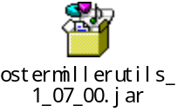
- 其他语言，暂不提供开发工具包
- 示例描述
前十列准确填入值，监控结果为-1即执行失败，后续5列告警及状态性能信息为空，5列监测具体数据信息为空。如下图：
图5-1-5 监测具体数据信息

生成文件与指定存放目录
如图5-1-2监控配置文件中dataFileDir的值即为存放目录路径。
目录文件夹已创建。
（用于方便第三方，文件存放，也防止因nmsclient配置文件中local.data.file.path值的修改而须要重新修改监控脚本的可能）

启动监控脚本
第三方手工启动，或设置自动启动（nmsclient启动）。

变更监控配置
- 变更监控设置
修改、停用监控设置时，变更信息会即时发送到NMSServer端再到NMSClient端，对应的监控任务执行变更。
- 变更告警设置
修改、停用告警设置时，变更信息会即时发送到NMSServer端再到NMSClient端，对应的监控任务执行变更。
- 变更监控设置数据表
新增、修改表监控设置数据表时，变更信息不会即时发送到NMSServer端或NMSClient端，但是变更的信息会随着后续修改的监控设置的信息更新到NMSServer端并作为新的解析标准。所以，当修改监控设置数据表时，请确认第三方监控产生的CSV数据文件与最新数据表字段数和字段顺序一致后，再修改监控设置。
注意：
- 格式不匹配的数据文件会被移动至错误文件夹目录，数据内容将被丢弃。

任务结果弹窗逻辑说明
  - 新建任务的用户查看后，其它用户都看不到此任务了，但是非新建任务的用户查看后，不影响其它用户的查看，仅仅是查看过的用户不再显示此任务。
  - 用户登录系统后1分钟进行一次弹窗，之后每隔5分钟弹窗一次。
  - 只有通过点击任务列表的结果查看，才算查看过任务结果。

批量新建或者更新节点的操作

批量新增节点
通过节点配置的导入功能实现批量新增节点。

批量修改节点
- 导出需要修改的节点信息
- 将节点所在节点组下线
- 在excel里修改节点新的位置信息
- 导入到新的节点组里
注意：
- 修改一个节点组下的节点位置信息时， 其它节点组下此ip的位置也会改变

新增网元操作步骤
1. 节点配置菜单：新增网元节点（snmp选择version2c）
2. DC范围配置菜单：分配给DC管理
3. 打开网元节点的snmp
4. 监测配置菜单：交换机监测类别中增加此节点（如果此节点已在监测的组内，则不需要添加具体节点）

